Универзитет у Београду

Факултет организационих наука

Лабараторија за софтверско инжењерство

Семинарски рад из предмета Пројектовање софтвера

Тема: Развој софтверског система за праћење рада библиотеке у Јава окружењу

Ментор:

асс. Татјана Стојановић

Студент:

Милица Петровић 84/18

Београд, 2025.

Садржај

1. Прикупљање корисничких захтева 4

1.1. Вербални опис 4

1.2. Случајеви коришћења 4

СК1: Случај коришћења – Креирање књиге (сложен СК) 5

СК2: Случај коришћења – Претраживање књиге 6

СК3: Случај коришћења – Измена података књиге (сложен СК) 7

СК4: Случај коришћења – Креирање члана 8

СК5: Случај коришћења – Претраживање члана 9

СК6: Случај коришћења – Измена података члана 10

СК7: Случај коришћења - Брисање члана 11

СК8: Случај коришћења - Креирање позајмице 12

СК9: Случај коришћења – Измена позајмице 13

СК10: Случај коришћења - Брисање позајмице 14

2. Анализа 15

2.1. Понашање софтверског система – Системски дијаграми секвенци 15

2.1.1. ДС1: Дијаграм секвенци случаја коришћења – Креирање књиге 15

2.1.2. ДС2: Дијаграм секвенци случаја коришћења – Претраживање књиге 18

2.1.3. ДС3: Дијаграм секвенци случаја коришћења – Измена података књиге 20

2.1.4. ДС4: Дијаграм секвенци случаја коришћења – Креирање члана 24

2.1.5. ДС5: Дијаграм секвенци случаја коришћења – Претраживање члана 26

2.1.6. ДС6: Дијаграм секвенци случаја коришћења – Измена података члана 28

2.1.7. ДС7: Дијаграм секвенци случаја коришћења – Брисање члана 31

2.1.8. ДС8: Дијаграм секвенци случаја коришћења – Креирање позајмице 34

2.1.9. ДС9: Дијаграм секвенци случаја коришћења – Измена позајмице 37

2.1.10. ДС10: Дијаграм секвенци случаја коришћења – Брисање позајмице 41

2.2. Понашање софтверског система – Дефинисање уговора о системским операцијама 45

2.3. Структура софтверског система – концептуални модел 47

2.4. Структура софтверског система – релациони модел 47

2.5. Резултат анализе 50

3. Пројектовање 51

3.1. Пројектовање корисничког интерфејса 51

3.1.1. СК1: Случај коришћења – Креирање књиге (сложен СК) 52

3.1.2. СК2: Случај коришћења – Претраживање књиге 54

3.1.3. СК3: Случај коришћења – Измена података књиге (сложен СК) 57

3.1.4. СК4: Случај коришћења – Креирање члана 60

3.1.5. СК5: Случај коришћења – Претраживање члана 62

3.1.6. СК6: Случај коришћења – Измена података члана 65

3.1.7. СК7: Случај коришћења - Брисање члана 69

3.1.8. СК8: Случај коришћења - Креирање позајмице 72

3.1.9. СК9: Случај коришћења – Измена позајмице 74

3.1.10. СК10: Случај коришћења - Брисање позајмице 77

3.1.2. Пројектовање контролера корисничког интерфејса 79

3.2. Пројектовање апликационе логике 79

3.2.1. Комуникација са клијентима 79

3.2.2. Контролер апликационе логике 79

3.2.3. Пословна логика 80

3.2.4. Брокер базе података 91

3.3. Пројектовање складишта података 91

4. Имплементација 92

5. Тестирање 94

6. Литература 94

# Прикупљање корисничких захтева

## Вербални опис

Софтверски систем за праћење рада библиотеке омогућава библиотекару евиденцију књига и чланова библиотеке и позајмљивања књига. Систем омогућава унос, претрагу и измену података књига и чланова библиотеке, брисање чланова као и креирање, измену и брисање позајмице.

## Случајеви коришћења

Идентификовано је десет случајева коришћења:

1. Креирање књиге (сложен СК)
2. Претраживање књиге
3. Измена података књиге (сложен СК)
4. Креирање члана
5. Претраживање члана
6. Измена података члана
7. Брисање члана
8. Креирање позајмице
9. Измена позајмице
10. Брисање позајмице

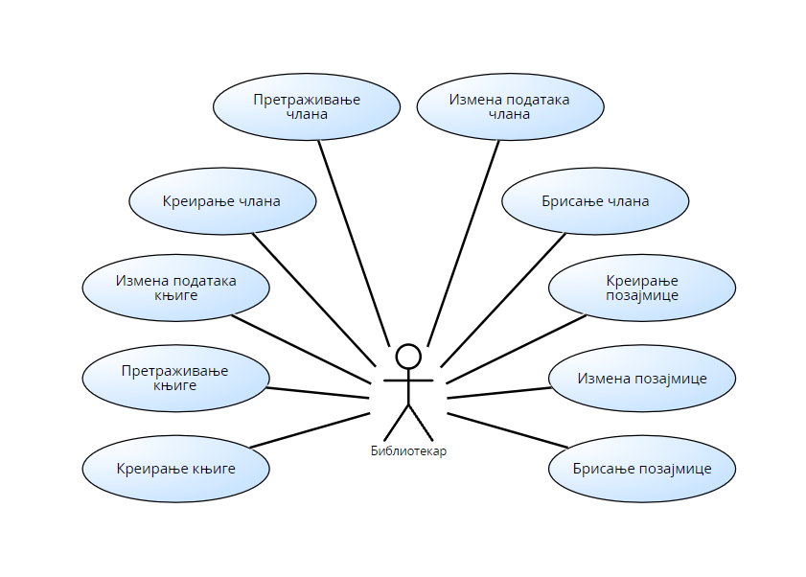

Слика 1. Модел случајева коришћења

### СК1: Случај коришћења – Креирање књиге (сложен СК)

**Назив СК**

Креирање књиге

**Актори СК**

Библиотекар

**Учесници СК**

Библиотекар и систем (програм)

**Предуслов**: Систем је укључен и библиотекар је улогован под својом шифром. Систем приказује форму за рад са књигом. Учитане листа аутора и листа издавача.

**Основни сценарио СК**

1. Библиотекар **позива** систем да креира књигу. (АПСО)
2. Систем **креира** књигу. (СО)
3. Систем **приказује** библиотекару књигу и поруку: “Систем је креирао књигу“. (ИА)
4. Библиотекар **уноси** податке у књигу. (АПУСО)
5. Библиотекар **контролише** да ли је исправно унео податке у књигу. (АНСО)
6. Библиотекар **позива** систем да запамти податке о књизи. (АПСО)
7. Систем **памти** податке о књизи. (СО)
8. Систем **приказује** библиотекару запамћену књигу и поруку: „Систем је запамтио књигу“. (ИА)

**Алтернативна сценарија**

3.1. Уколико систем не може да креира књигу он приказује библиотекару поруку: “Систем не може да креира књигу”. Прекида се извршење сценариа. (ИА)

8.1. Уколико систем не може да запамти податке о књизи он приказује библиотекару поруку: „Систем не може да запамти књигу“. (ИА)

### СК2: Случај коришћења – Претраживање књиге

**Назив СК**

Претраживање књиге

**Актори СК**

Библиотекар

**Учесници СК**

Библиотекар и систем (програм)

**Предуслов**: Систем је укључен и библиотекар је улогован под својом шифром. Систем приказује форму за рад са књигом.

**Основни сценарио СК**

1. Библиотекар **уноси** вредност по којој претражује књиге. (АПУСО)
2. Библиотекар **позива** систем да нађе књиге по задатој вредности. (АПСО)
3. Систем **тражи** књиге по задатој вредности . (СО)
4. Систем **приказује** библиотекару податке о књигама и поруку : „Систем је нашао књиге по задатој вредности“. (ИА)
5. Библиотекар **бира** књигу. (АПУСО)
6. Библиотекар **позива** систем да учита књигу. (АПСО)
7. Систем **учитава** књигу. (СО)
8. Систем **приказује** библиотекару податке о књизи и поруку: „Систем је учитао књигу“. (ИА)

**Алтернативна сценарија**

4.1. Уколико систем не може да нађе књиге он приказује библиотекару поруку: „Систем не може да нађе књиге по задатој вредности“. Прекида се извршење сценарија. (ИА)

8.1. Уколико систем не може да учита књигу он приказује библиотекару поруку: „Систем не може да учита књигу“. (ИА)

### СК3: Случај коришћења – Измена података књиге (сложен СК)

**Назив СК**

Измена података књиге

**Актори** **СК**

Библиотекар

**Учесници СК**

Библиотекар и систем (програм)

**Предуслов**: Систем је укључен и библиотекар је улогован под својом шифром. Систем приказује форму за рад са књигом. Учитане листа књига и листа аутора.

**Основни сценарио СК**

1. Библиотекар **уноси** вредност по којој претражује књиге. (АПУСО)
2. Библиотекар **позива** систем да нађе књиге по задатој вредности. (АПСО)
3. Систем **тражи** књиге по задатој вредности . (СО)
4. Систем **приказује** библиотекару податке о књигама и поруку : „Систем је нашао књиге по задатој вредности“. (ИА)
5. Библиотекар **бира** књигу. (АПУСО)
6. Библиотекар **позива** систем да учита књигу. (АПСО)
7. Систем **учитава** књигу. (СО)
8. Систем **приказује** библиотекару податке о књизи и поруку: „Систем је учитао књигу“. (ИА)
9. Библиотекар **уноси (мења)** податке о књизи. (АПУСО)
10. Библиотекар **контролише** да ли је исправно унео податке о књизи. (АНСО)
11. Библиотекар **позива** систем да запамти податке о књизи. (АПСО)
12. Систем **памти** податке о књизи. (СО)
13. Систем **приказује** библиотекару запамћену књигу и поруку: „Систем је запамтио књигу“. (ИА)

**Алтернативна сценарија**

4.1. Уколико систем не може да нађе књиге он приказује библиотекару поруку: „Систем не може да нађе књиге по задатој вредности“. Прекида се извршење сценариа. (ИА)

8.1. Уколико систем не може да учита књигу он приказује библиотекару поруку: „Систем не може да учита књигу“. Прекида се извршење сценариа. (ИА)

13.1. Уколико систем не може да запамти податке о књизи он приказује библиотекару поруку: „Систем не може да запамти књигу“. (ИА)

### СК4: Случај коришћења – Креирање члана

**Назив СК**

Креирање члана

**Актори** **СК**

Библиотекар

**Учесници СК**

Библиотекар и систем (програм)

**Предуслов**: Систем је укључен и библиотекар je улогован под својом шифром. Систем приказује форму за рад са чланом.

**Основни сценарио СК**

1. Библиотекар **позива** систем да креира члана. (АПСО)
2. Систем **креира** члана. (СО)
3. Систем **приказује** библиотекару члана и поруку: “Систем је креирао члана“. (ИА)
4. Библиотекар **уноси** податке у члана. (АПУСО)
5. Библиотекар **контролише** да ли је коректно унео податке у члана. (АНСО)
6. Библиотекар **позива** систем да запамти податке о члану. (АПСО)
7. Систем **памти** податке о члану. (СО)
8. Систем **приказује** библиотекару запамћеног члана и поруку: “Систем је запамтио члана“. (ИА)

**Алтернативна сценарија**

3.1. Уколико систем не може да креира члана он приказује библиотекару поруку: “Систем не може да креира члана”. Прекида се извршење сценариа. (ИА)

8.1. Уколико систем не може да запамти податке о члану он приказује библиотекару поруку “Систем не може да запамти члана”. (ИА)

### СК5: Случај коришћења – Претраживање члана

**Назив СК**

Претраживање члана

**Актори СК**

Библиотекар

**Учесници СК**

Библиотекар и систем (програм)

**Предуслов**: Систем је укључен и библиотекар је улогован под својом шифром. Систем приказује форму за рад са чланом.

**Основни сценарио СК**

1. Библиотекар **уноси** вредност по којој претражује чланове. (АПУСО)
2. Библиотекар **позива** систем да нађе чланове по задатој вредности. (АПСО)
3. Систем **тражи** чланове по задатој вредности . (СО)
4. Систем **приказује** библиотекару податке о члановима и поруку : „Систем је нашао чланове по задатој вредности“. (ИА)
5. Библиотекар **бира** члана. (АПУСО)
6. Библиотекар **позива** систем да учита члана. (АПСО)
7. Систем **учитава** члана. (СО)
8. Систем **приказује** библиотекару податке о члану и поруку: „Систем је учитао члана“. (ИА)

**Алтернативна сценарија**

4.1. Уколико систем не може да нађе чланове он приказује библиотекару поруку: „Систем не може да нађе чланове по задатој вредности“. Прекида се извршење сценариа. (ИА)

8.1. Уколико систем не може да учита члана он приказује библиотекару поруку: „Систем не може да учита члана“. (ИА)

### СК6: Случај коришћења – Измена података члана

**Назив СК**

Измена података члана

**Актори** **СК**

Библиотекар

**Учесници СК**

Библиотекар и систем (програм)

**Предуслов**: Систем је укључен и библиотекар је улогован под својом шифром. Систем приказује форму за рад са чланом. Учитана је листа чланова.

**Основни сценарио СК**

1. Библиотекар **уноси** вредност по којој претражује чланове. (АПУСО)
2. Библиотекар **позива** систем да нађе чланове по задатој вредности. (АПСО)
3. Систем **тражи** чланове по задатој вредности . (СО)
4. Систем **приказује** библиотекару податке о члановима и поруку : „Систем је нашао чланове по задатој вредности“. (ИА)
5. Библиотекар **бира** члана. (АПУСО)
6. Библиотекар **позива** систем да учита члана. (АПСО)
7. Систем **учитава** члана. (СО)
8. Систем **приказује** библиотекару податке о члану и поруку: „Систем је учитао члана“. (ИА)
9. Библиотекар **уноси (мења)** податке о члану. (АПУСО)
10. Библиотекар **контролише** да ли је исправно унео податке о члану. (АНСО)
11. Библиотекар **позива** систем да запамти податке о члану. (АПСО)
12. Систем **памти** податке о члану. (СО)
13. Систем **приказује** библиотекару запамћеног члана и поруку: „Систем је запамтио члана“. (ИА)

**Алтернативна сценарија**

4.1. Уколико систем не може да нађе чланове он приказује библиотекару поруку: „Систем не може да нађе чланове по задатој вредности“. Прекида се извршење сценариа. (ИА)

8.1. Уколико систем не може да учита члана он приказује библиотекару поруку: „Систем не може да учита члана“. Прекида се извршење сценариа. (ИА)

13.1. Уколико систем не може да запамти податке о члану он приказује библиотекару поруку: „Систем не може да запамти члана“. (ИА)

### СК7: Случај коришћења - Брисање члана

**Назив СК**

Брисање члана

**Актори СК**

Библиотекар

**Учесници СК**

Библиотекар и систем (програм)

**Предуслов**: Систем је укључен и библиотекар је улогован под својом шифром. Систем приказује форму за рад са чланом. Учитана је листа чланова.

**Основни сценарио СК**

1. Библиотекар **уноси** вредност по којој претражује чланове. (АПУСО)
2. Библиотекар **позива** систем да нађе чланове по задатој вредности. (АПСО)
3. Систем **тражи** чланове по задатој вредности . (СО)
4. Систем **приказује** библиотекару податке о члановима и поруку : „Систем је нашао чланове по задатој вредности“. (ИА)
5. Библиотекар **бира** члана. (АПУСО)
6. Библиотекар **позива** систем да учита члана. (АПСО)
7. Систем **учитава** члана. (СО)
8. Систем **приказује** библиотекару податке о члану и поруку: „Систем је учитао члана“. (ИА)
9. Библиотекар **позива** систем да обрише податке о члану. (АПСО)
10. Систем **брише** податке о члану. (СО)
11. Систем **приказује** поруку: „Систем је избрисао податке о члану“. (ИА)

**Алтернативна сценарија**

4.1. Уколико систем не може да нађе чланове он приказује библиотекару поруку: „Систем не може да нађе чланове по задатој вредности“. Прекида се извршење сценариа. (ИА)

8.1. Уколико систем не може да учита члана он приказује библиотекару поруку: „Систем не може да учита члана“. Прекида се извршење сценариа. (ИА)

11.1. Уколико систем не може да избрише податке о члану он приказује библиотекару поруку: „Систем не може да избрише члана“. (ИА)

### СК8: Случај коришћења - Креирање позајмице

**Назив СК**

Креирање позајмице

**Актори СК**

Библиотекар

**Учесници СК**

Библиотекар и систем (програм)

**Предуслов**: Систем је укључен и библиотекар је улогован под својом шифром. Систем приказује форму за рад са позајмицом. Учитане листа примерака и листа чланова.

**Основни сценарио СК**

1. Библиотекар **позива** систем да креира позајмицу. (АПСО)
2. Систем **креира** позајмицу. (СО)
3. Систем **приказује** библиотекару позајмицу и поруку : „Систем је креирао позајмицу“. (ИА)
4. Библиотекар **уноси** податке у позајмицу. (АПУСО)
5. Библиотекар **контролише** да ли је исправно унео податке у позајмицу. (АНСО)
6. Библиотекар **позива** систем да запамти податке о позајмици. (АПСО)
7. Систем **памти** податке о позајмици. (СО)
8. Систем **приказује** библиотекару запамћену позајмицу и поруку : „Систем је запамтио позајмицу“. (ИА)

**Алтернативна сценарија**

3.1. Уколико систем не може да креира позајмицу он приказује библиотекару поруку: „Систем не може да креира позајмицу“. Прекида се извршавање сценариа. (ИА)

7.1. Уколико систем не може да запамти податке о позајмици он приказује библиотекару поруку: „Систем не може да запамти позајмицу“. (ИА)

### СК9: Случај коришћења – Измена позајмице

**Назив СК**

Измена позајмице

**Актори СК**

Библиотекар

**Учесници СК**

Библиотекар и систем (програм)

**Предуслов**: Систем је укључен и библиотекар је улогован под својом шифром. Систем приказује форму за рад са позајмицом. Учитане листа примерака и листа чланова.

**Основни сценарио СК**

1. Библиотекар **уноси** вредност по којој претражује позајмице. (АПУСО)
2. Библиотекар **позива** систем да нађе позајмице по задатој вредности. (АПСО)
3. Систем **тражи** позајмице по задатој вредности . (СО)
4. Систем **приказује** библиотекару податке о позајмицама и поруку : „Систем је нашао позајмице по задатој вредности“. (ИА)
5. Библиотекар **бира** позајмицу. (АПУСО)
6. Библиотекар **позива** систем да учита позајмицу. (АПСО)
7. Систем **учитава** позајмицу. (СО)
8. Систем **приказује** библиотекару податке о позајмици и поруку: „Систем је учитао позајмицу“. (ИА)
9. Библиотекар **уноси (мења)** податке у позајмицу. (АПУСО)
10. Библиотекар **контролише** да ли је исправно унео податке у позајмицу. (АНСО)
11. Библиотекар **позива** систем да запамти податке о позајмици. (АПСО)
12. Систем **памти** податке о позајмици. (СО)
13. Систем **приказује** библиотекару запамћену позајмицу и поруку: „Систем је запамтио позајмицу“. (ИА)

**Алтернативна сценарија**

4.1. Уколико систем не може да нађе позајмице он приказује библиотекару поруку: „Систем не може да нађе позајмице по задатој вредности“. Прекида се извршење сценариа. (ИА)

8.1. Уколико систем не може да учита позајмицу он приказује библиотекару поруку: „Систем не може да учита позајмицу“. Прекида се извршење сценариа. (ИА)

13.1. Уколико систем не може да запамти податке о позајмици он приказује библиотекару поруку: „Систем не може да запамти позајмицу“. (ИА)

### СК10: Случај коришћења - Брисање позајмице

**Назив СК**

Брисање позајмице

**Актори СК**

Библиотекар

**Учесници СК**

Библиотекар и систем (програм)

**Предуслов**: Систем је укључен и библиотекар је улогован под својом шифром. Систем приказује форму за рад са позајмицом. Учитана је листа позајмица.

**Основни сценарио СК**

1. Библиотекар **уноси** вредност по којој претражује позајмице. (АПУСО)
2. Библиотекар **позива** систем да нађе позајмице по задатој вредности. (АПСО)
3. Систем **тражи** позајмице по задатој вредности . (СО)
4. Систем **приказује** библиотекару податке о позајмицама и поруку : „Систем је нашао позајмице по задатој вредности“. (ИА)
5. Библиотекар **бира** позајмицу. (АПУСО)
6. Библиотекар **позива** систем да учита позајмицу. (АПСО)
7. Систем **учитава** позајмицу. (СО)
8. Систем **приказује** библиотекару податке о позајмици и поруку: „Систем је учитао позајмицу“. (ИА)
9. Библиотекар **позива** систем да обрише податке о позајмици. (АПСО)
10. Систем **брише** податке о позајмици. (СО)
11. Систем **приказује** поруку: „Систем је избрисао податке о позајмици“. (ИА)

**Алтернативна сценарија**

4.1. Уколико систем не може да нађе позајмице он приказује библиотекару поруку: „Систем не може да нађе позајмице по задатој вредности“. Прекида се извршење сценариа. (ИА)

8.1. Уколико систем не може да учита позајмицу он приказује библиотекару поруку: „Систем не може да учита позајмицу“. Прекида се извршење сценариа. (ИА)

11.1. Уколико систем не може да избрише податке о позајмици он приказује библиотекару поруку: „Систем не може да избрише позајмицу“. (ИА)

# Анализа

## Понашање софтверског система – Системски дијаграми секвенци

### 2.1.1. ДС1: Дијаграм секвенци случаја коришћења – Креирање књиге

1. Форма **позива** систем да учита листу аутора. (АПСО)
2. Систем **враћа** форми листу аутора. (ИА)
3. Форма **позива** систем да учита листу издавача. (АПСО)
4. Систем **враћа** форми листу издавача. (ИА)
5. Библиотекар **позива** систем да креира књигу. (АПСО)
6. Систем **приказује** библиотекару књигу и поруку: “Систем је креирао књигу“. (ИА)
7. Библиотекар **позива** систем да запамти податке о књизи. (АПСО)
8. Систем **приказује** библиотекару запамћену књигу и поруку: „Систем је запамтио књигу“. (ИА)

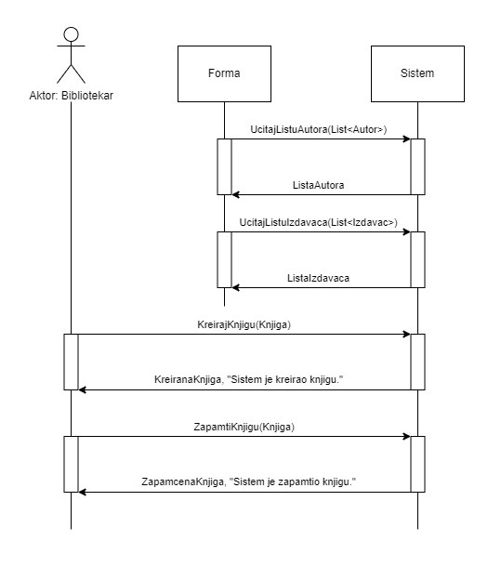

6.1. Уколико систем не може да креира књигу он приказује библиотекару поруку: “Систем не може да креира књигу”. Прекида се извршење сценариа. (ИА)

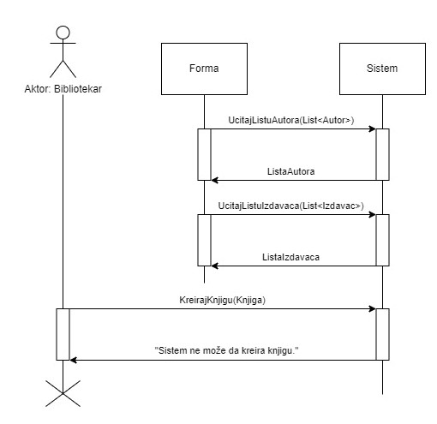

8.1. Уколико систем не може да запамти податке о књизи он приказује библиотекару поруку: „Систем не може да запамти књигу“. (ИА)

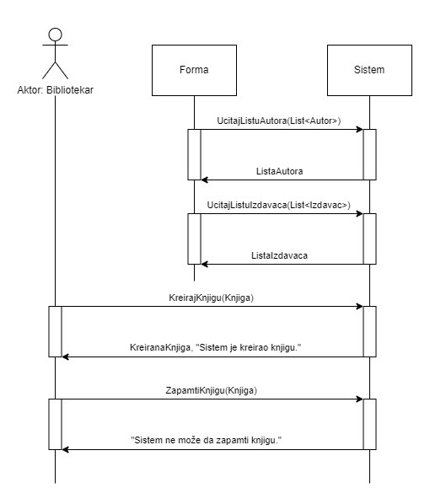

Са наведених секвенцних дијаграма уочавају се 4 системске операције:

1. signal **UcitajListuAutora**(List<Autor>)
2. signal **UcitajListuIzdavaca**(List<Izdavac>)
3. signal **KreirajKnjigu**(Knjiga)
4. signal **ZapamtiKnjigu**(Knjiga)

### 2.1.2. ДС2: Дијаграм секвенци случаја коришћења – Претраживање књиге

1. Библиотекар **позива** систем да нађе књиге по задатој вредности. (АПСО)
2. Систем **приказује** библиотекару податке о књигама и поруку : „Систем је нашао књиге по задатој вредности“. (ИА)
3. Библиотекар **позива** систем да учита књигу. (АПСО)
4. Систем **приказује** библиотекару податке о књизи и поруку: „Систем је учитао књигу“. (ИА)

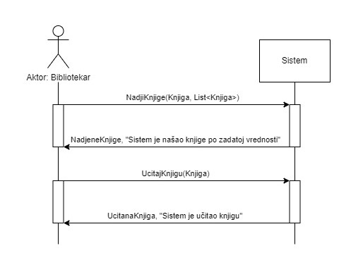

2.1. Уколико систем не може да нађе књиге он приказује библиотекару поруку: „Систем не може да нађе књиге по задатој вредности“. Прекида се извршење сценарија. (ИА)

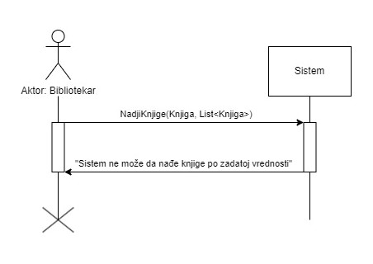

4.1. Уколико систем не може да учита књигу он приказује библиотекару поруку: „Систем не може да учита књигу“. (ИА)

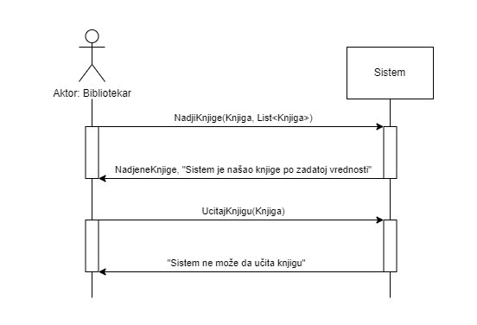

Са наведених секвенцних дијаграма уочавају се 2 системске операције:

1. signal **NadjiKnjige**(Knjiga, List<Knjiga>)
2. signal **UcitajKnjigu**(Knjiga)

### 2.1.3. ДС3: Дијаграм секвенци случаја коришћења – Измена података књиге

1. Форма **позива** систем да учита листу књига. (АПСО)
2. Систем **враћа** форми листу књига. (ИА)
3. Форма **позива** систем да учита листу аутора. (АПСО)
4. Систем **враћа** форми листу аутора. (ИА)
5. Библиотекар **позива** систем да нађе књиге по задатој вредности. (АПСО)
6. Систем **приказује** библиотекару податке о књигама и поруку : „Систем је нашао књиге по задатој вредности“. (ИА)
7. Библиотекар **позива** систем да учита књигу. (АПСО)
8. Систем **приказује** библиотекару податке о књизи и поруку: „Систем је учитао књигу“. (ИА)
9. Библиотекар **позива** систем да запамти податке о књизи. (АПСО)
10. Систем **приказује** библиотекару запамћену књигу и поруку: „Систем је запамтио књигу“. (ИА)

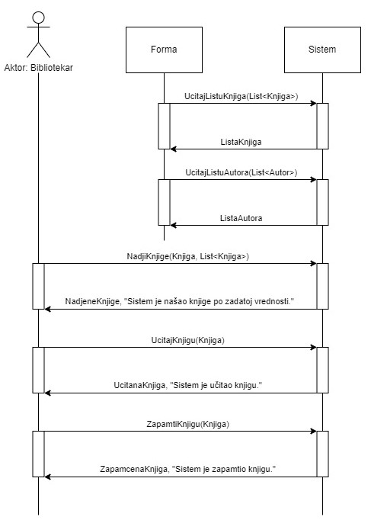

6.1. Уколико систем не може да нађе књиге он приказује библиотекару поруку: „Систем не може да нађе књиге по задатој вредности“. Прекида се извршење сценариа. (ИА)

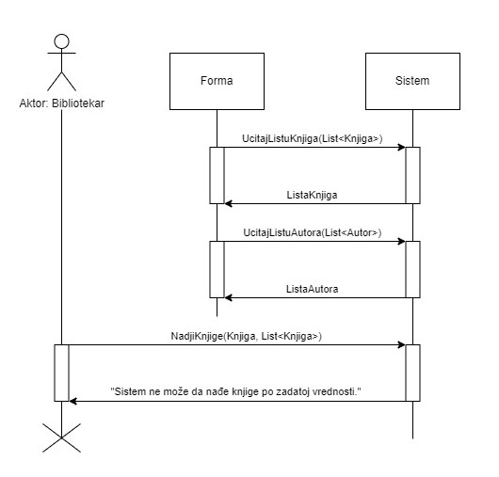

8.1. Уколико систем не може да учита књигу он приказује библиотекару поруку: „Систем не може да учита књигу“. Прекида се извршење сценариа. (ИА)

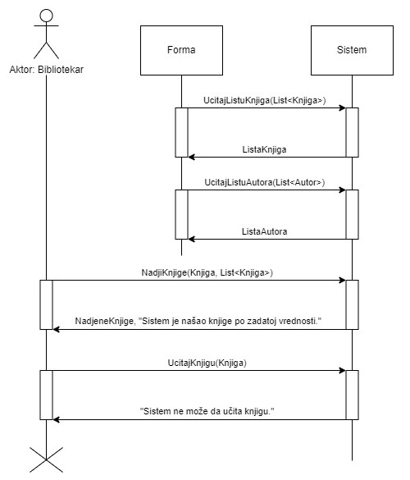

10.1. Уколико систем не може да запамти податке о књизи он приказује библиотекару поруку: „Систем не може да запамти књигу“. (ИА)

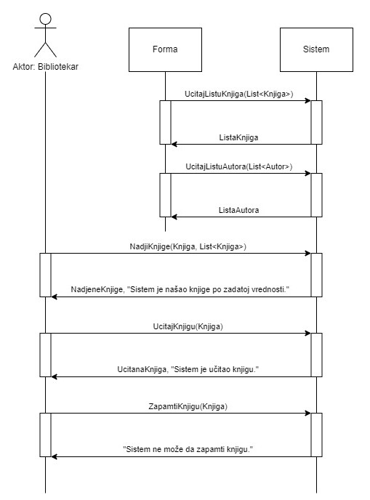

Са наведених секвенцних дијаграма уочава се 5 системских операције:

1. signal **UcitajListuKnjiga**(List<Knjiga>)
2. signal **UcitajListuAutora**(List<Autor>)
3. signal **NadjiKnjige**(Knjiga, List<Knjiga>)
4. signal **UcitajKnjigu**(Knjiga)
5. signal **ZapamtiKnjigu**(Knjiga)

### 2.1.4. ДС4: Дијаграм секвенци случаја коришћења – Креирање члана

1. Библиотекар **позива** систем да креира члана. (АПСО)
2. Систем **приказује** библиотекару члана и поруку: “Систем је креирао члана“. (ИА)
3. Библиотекар **позива** систем да запамти податке о члану. (АПСО)
4. Систем **приказује** библиотекару запамћеног члана и поруку: “Систем је запамтио члана“. (ИА)

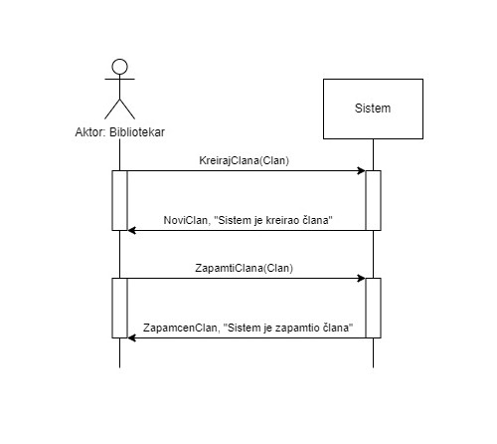

2.1. Уколико систем не може да креира члана он приказује библиотекару поруку: “Систем не може да креира члана”. Прекида се извршење сценариа. (ИА)

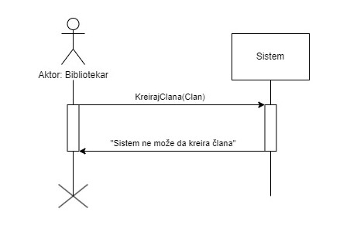

4.1. Уколико систем не може да запамти податке о члану он приказује библиотекару поруку “Систем не може да запамти члана”. (ИА)

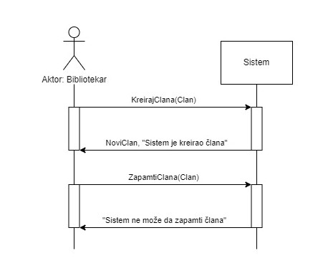

Са наведених секвенцних дијаграма уочавају се 2 системске операције:

1. signal **KreirajClana**(Clan)
2. signal **ZapamtiClana**(Clan)

### 2.1.5. ДС5: Дијаграм секвенци случаја коришћења – Претраживање члана

1. Библиотекар **позива** систем да нађе чланове по задатој вредности. (АПСО)
2. Систем **приказује** библиотекару податке о члановима и поруку : „Систем је нашао чланове по задатој вредности“. (ИА)
3. Библиотекар **позива** систем да учита члана. (АПСО)
4. Систем **приказује** библиотекару податке о члану и поруку: „Систем је учитао члана“. (ИА)

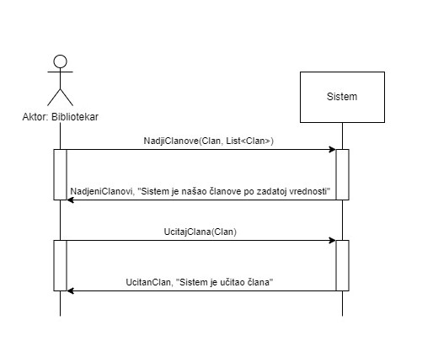

2.1. Уколико систем не може да нађе чланове он приказује библиотекару поруку: „Систем не може да нађе чланове по задатој вредности“. Прекида се извршење сценариа. (ИА)

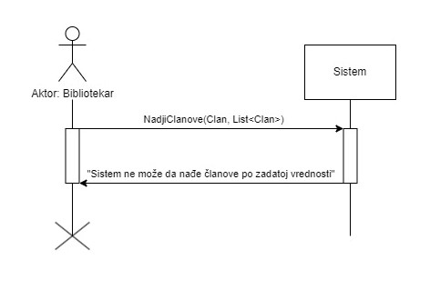

4.1. Уколико систем не може да учита члана он приказује библиотекару поруку: „Систем не може да учита члана“. (ИА)

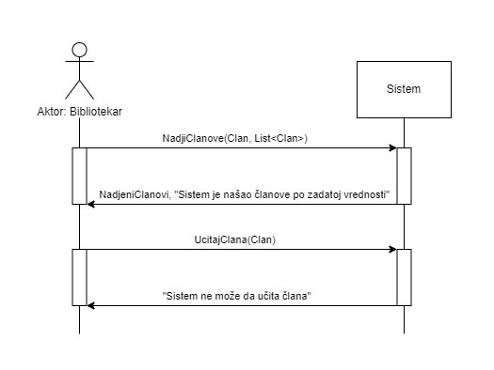

Са наведених секвенцних дијаграма уочавају се 2 системске операције:

1. signal **NadjiClanove**(Clan, List<Clan>)
2. signal **UcitajClana**(Clan)

### 2.1.6. ДС6: Дијаграм секвенци случаја коришћења – Измена података члана

1. Форма **позива** систем да учита листу чланова. (АПСО)
2. Систем **враћа** форми листу чланова. (ИА)
3. Библиотекар **позива** систем да нађе чланове по задатој вредности. (АПСО)
4. Систем **приказује** библиотекару податке о члановима и поруку : „Систем је нашао чланове по задатој вредности“. (ИА)
5. Библиотекар **позива** систем да учита члана. (АПСО)
6. Систем **приказује** библиотекару податке о члану и поруку: „Систем је учитао члана“. (ИА)
7. Библиотекар **позива** систем да запамти податке о члану. (АПСО)
8. Систем **приказује** библиотекару запамћеног члана и поруку: „Систем је запамтио члана“. (ИА)

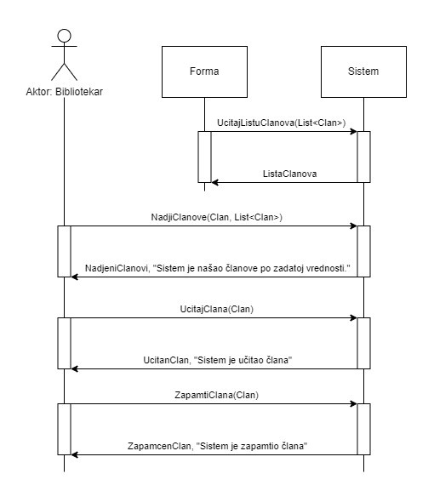

4.1. Уколико систем не може да нађе чланове он приказује библиотекару поруку: „Систем не може да нађе чланове по задатој вредности“. Прекида се извршење сценариа. (ИА)

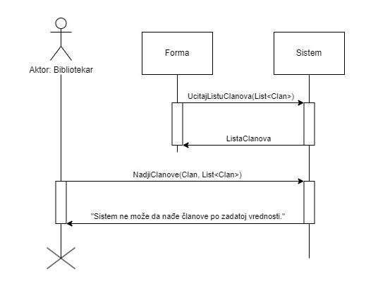

6.1. Уколико систем не може да учита члана он приказује библиотекару поруку: „Систем не може да учита члана“. Прекида се извршење сценариа. (ИА)

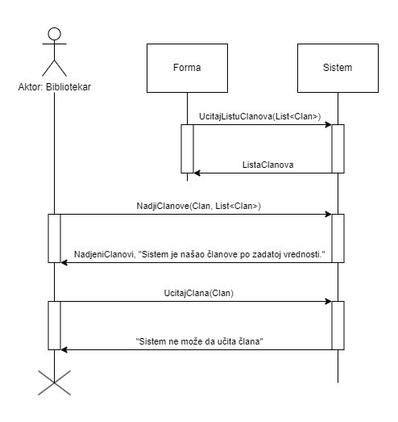

8.1. Уколико систем не може да запамти податке о члану он приказује библиотекару поруку: „Систем не може да запамти члана“. (ИА)

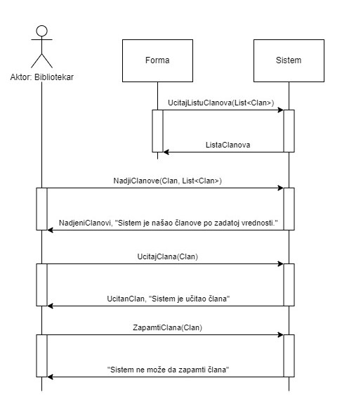

Са наведених секвенцних дијаграма уочавају се 4 системске операције:

1. signal **UcitajListuClanova**(List<Clan>)
2. signal **NadjiClanove**(Clan, List<Clan>)
3. signal **UcitajClana**(Clan)
4. signal **ZapamtiClana**(Clan)

### 2.1.7. ДС7: Дијаграм секвенци случаја коришћења – Брисање члана

1. Форма **позива** систем да учита листу чланова. (АПСО)
2. Систем **враћа** форми листу чланова. (ИА)
3. Библиотекар **позива** систем да нађе чланове по задатој вредности. (АПСО)
4. Систем **приказује** библиотекару податке о члановима и поруку : „Систем је нашао чланове по задатој вредности“. (ИА)
5. Библиотекар **позива** систем да учита члана. (АПСО)
6. Систем **приказује** библиотекару податке о члану и поруку: „Систем је учитао члана“. (ИА)
7. Библиотекар **позива** систем да обрише податке о члану. (АПСО)
8. Систем **приказује** поруку: „Систем је избрисао податке о члану“. (ИА)

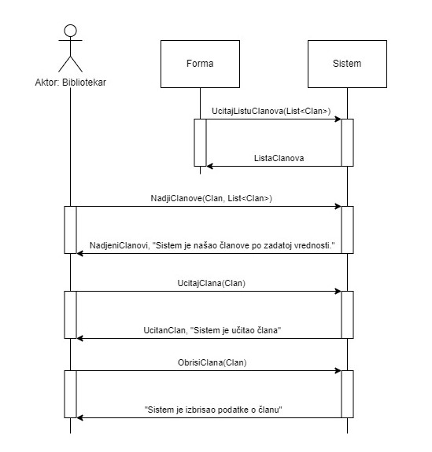

4.1. Уколико систем не може да нађе чланове он приказује библиотекару поруку: „Систем не може да нађе чланове по задатој вредности“. Прекида се извршење сценариа. (ИА)



6.1. Уколико систем не може да учита члана он приказује библиотекару поруку: „Систем не може да учита члана“. Прекида се извршење сценариа. (ИА)



8.1. Уколико систем не може да избрише податке о члану он приказује библиотекару поруку: „Систем не може да избрише члана“. (ИА)

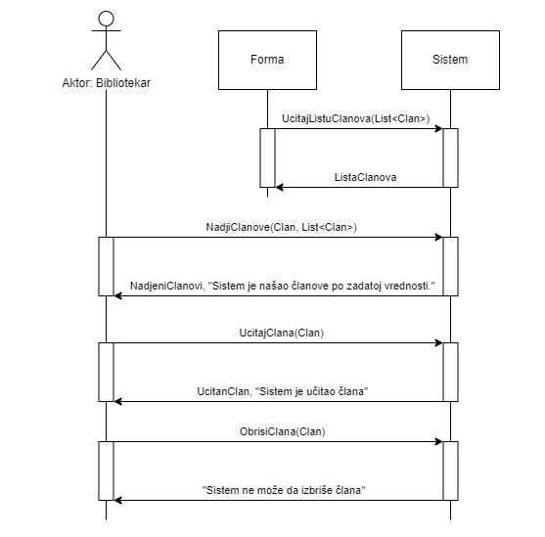

Са наведених секвенцних дијаграма уочавају се 4 системске операције:

1. signal **UcitajListuClanova**(List<Clan>)
2. signal **NadjiClanove**(Clan, List<Clan>)
3. signal **UcitajClana**(Clan)
4. signal **ObrisiClana**(Clan)

### 2.1.8. ДС8: Дијаграм секвенци случаја коришћења – Креирање позајмице

1. Форма **позива** систем да учита листу примерака. (АПСО)
2. Систем **враћа** форми листу примерака. (ИА)
3. Форма **позива** систем да учита листу чланова. (АПСО)
4. Систем **враћа** форми листу чланова. (ИА)
5. Библиотекар **позива** систем да креира позајмицу. (АПСО)
6. Систем **приказује** библиотекару позајмицу и поруку : „Систем је креирао позајмицу“. (ИА)
7. Библиотекар **позива** систем да запамти податке о позајмици. (АПСО)
8. Систем **приказује** библиотекару запамћену позајмицу и поруку : „Систем је запамтио позајмицу“. (ИА)

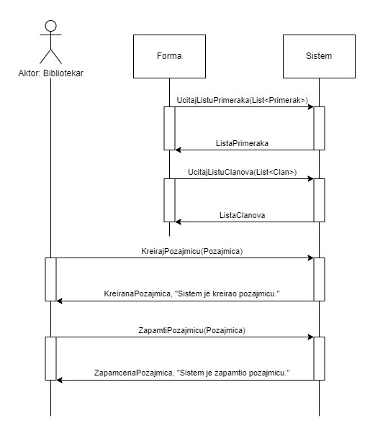

6.1. Уколико систем не може да креира позајмицу он приказује библиотекару поруку: „Систем не може да креира позајмицу“. Прекида се извршавање сценариа. (ИА)

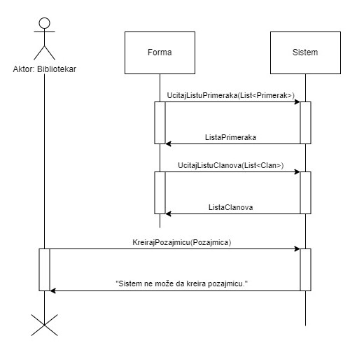

8.1. Уколико систем не може да запамти податке о позајмици он приказује библиотекару поруку: „Систем не може да запамти позајмицу“. (ИА)

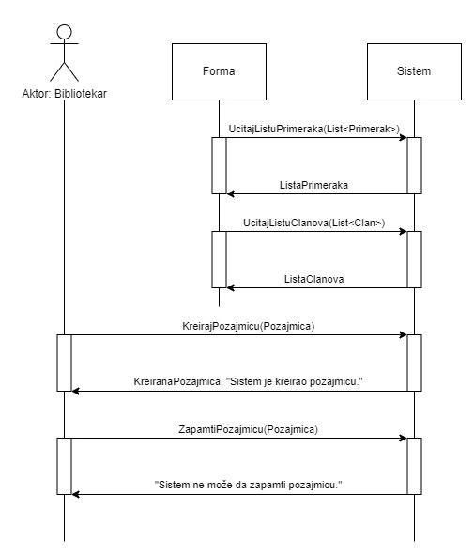

Са наведених секвенцних дијаграма уочавају се 4 системске операције:

1. signal **UcitajListuPrimeraka**(List<Primerak>)
2. signal **UcitajListuClanova**(List<Clan>)
3. signal **KreirajPozajmicu**(Pozajmica)
4. signal **ZapamtiPozajmicu**(Pozajmica)

### 2.1.9. ДС9: Дијаграм секвенци случаја коришћења – Измена позајмице

1. Форма **позива** систем да учита листу примерака. (АПСО)
2. Систем **враћа** форми листу примерака. (ИА)
3. Форма **позива** систем да учита листу чланова. (АПСО)
4. Систем **враћа** форми листу чланова. (ИА)
5. Библиотекар **позива** систем да нађе позајмице по задатој вредности. (АПСО)
6. Систем **приказује** библиотекару податке о позајмицама и поруку : „Систем је нашао позајмице по задатој вредности“. (ИА)
7. Библиотекар **позива** систем да учита позајмицу. (АПСО)
8. Систем **приказује** библиотекару податке о позајмици и поруку: „Систем је учитао позајмицу“. (ИА)
9. Библиотекар **позива** систем да запамти податке о позајмици. (АПСО)
10. Систем **приказује** библиотекару запамћену позајмицу и поруку: „Систем је запамтио позајмицу“. (ИА)

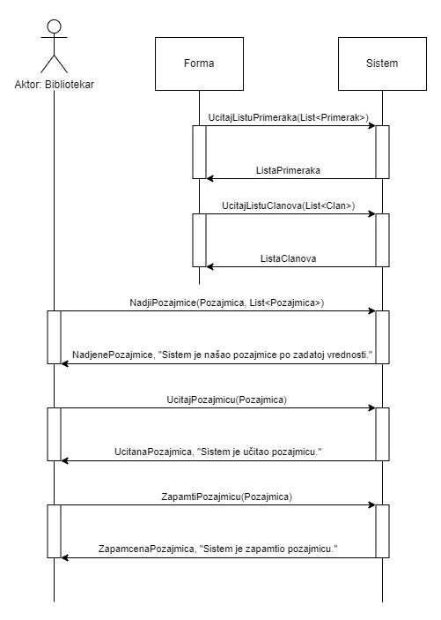

6.1. Уколико систем не може да нађе позајмице он приказује библиотекару поруку: „Систем не може да нађе позајмице по задатој вредности“. Прекида се извршење сценариа. (ИА)

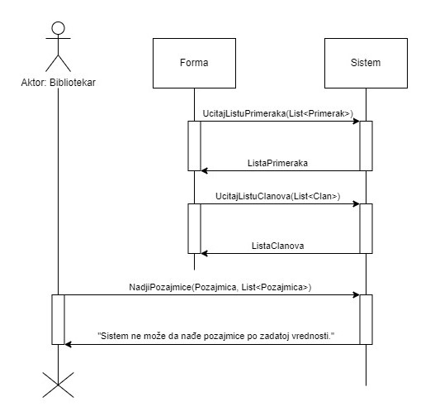

8.1. Уколико систем не може да учита позајмицу он приказује библиотекару поруку: „Систем не може да учита позајмицу“. Прекида се извршење сценариа. (ИА)

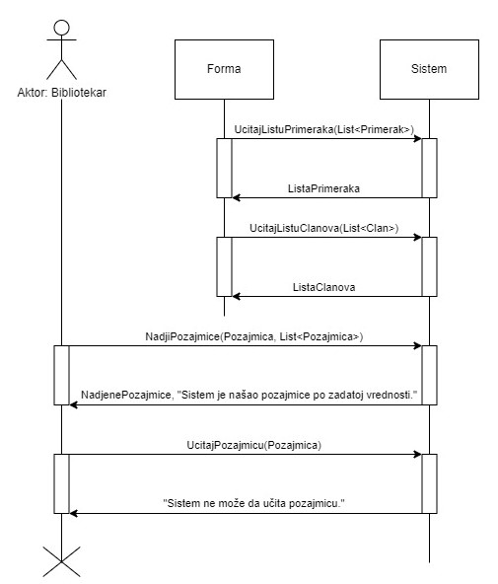

10.1. Уколико систем не може да запамти податке о позајмици он приказује библиотекару поруку: „Систем не може да запамти позајмицу“. (ИА)

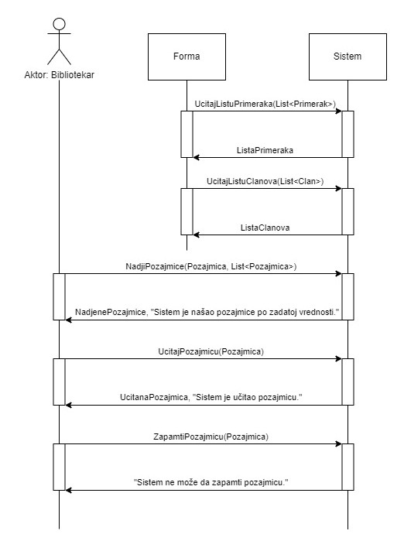

Са наведених секвенцних дијаграма уочава се 5 системских операција:

1. signal **UcitajListuPrimeraka**(List<Primerak>)
2. signal **UcitajListuClanova**(List<Clan>)
3. signal **NadjiPozajmice**(Pozajmica, List<Pozajmica>)
4. signal **UcitajPozajmicu**(Pozajmica)
5. signal **ZapamtiPozajmicu**(Pozajmica)

### 2.1.10. ДС10: Дијаграм секвенци случаја коришћења – Брисање позајмице

1. Форма **позива** систем да учита листу позајмица. (АПСО)
2. Систем **враћа** форми листу позајмица. (ИА)
3. Библиотекар **позива** систем да нађе позајмице по задатој вредности. (АПСО)
4. Систем **приказује** библиотекару податке о позајмицама и поруку : „Систем је нашао позајмице по задатој вредности“. (ИА)
5. Библиотекар **позива** систем да учита позајмицу. (АПСО)
6. Систем **приказује** библиотекару податке о позајмици и поруку: „Систем је учитао позајмицу“. (ИА)
7. Библиотекар **позива** систем да обрише податке о позајмици. (АПСО)
8. Систем **приказује** поруку: „Систем је избрисао податке о позајмици“. (ИА)

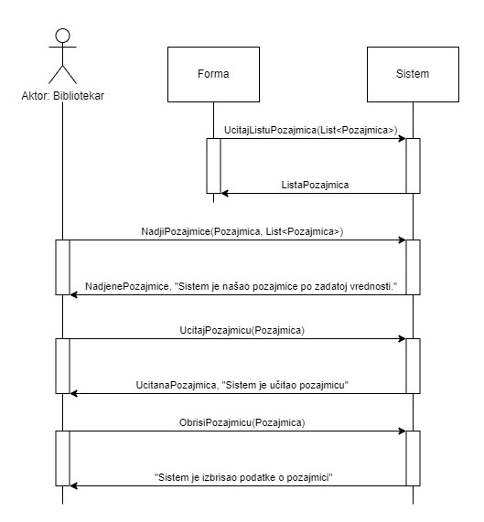

4.1. Уколико систем не може да нађе позајмице он приказује библиотекару поруку: „Систем не може да нађе позајмице по задатој вредности“. Прекида се извршење сценариа. (ИА)

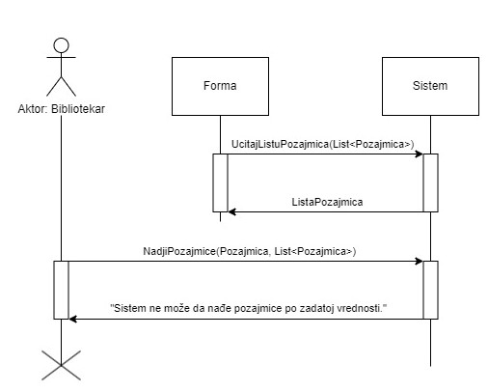

6.1. Уколико систем не може да учита позајмицу он приказује библиотекару поруку: „Систем не може да учита позајмицу“. Прекида се извршење сценариа. (ИА)

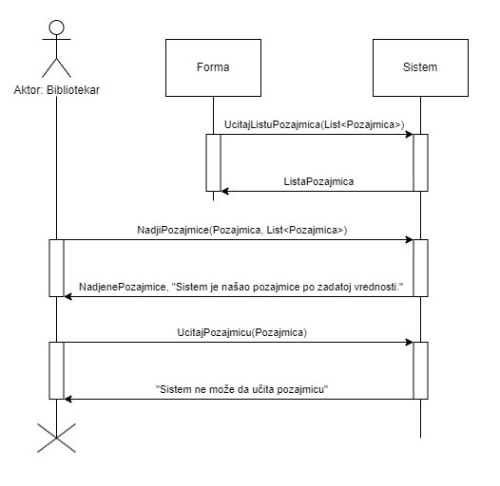

8.1. Уколико систем не може да избрише податке о позајмици он приказује библиотекару поруку: „Систем не може да избрише позајмицу“. (ИА)

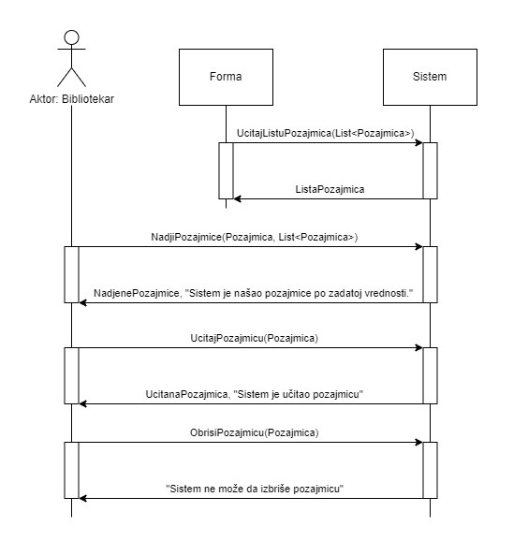

Са наведених секвенцних дијаграма уочавају се 4 системске операције:

1. signal **UcitajListuPozajmica**(List<Pozajmica>)
2. signal **NadjiPozajmice**(Pozajmica, List<Pozajmica>)
3. signal **UcitajPozajmicu**(Pozajmica)
4. signal **ObrisiPozajmicu**(Pozajmica)

Као резултат анализе сценарија свих случајева коришћења добијено је укупно 20 системских операција које треба пројектовати:

1. signal **UcitajListuAutora**(List<Autor>)
2. signal **KreirajKnjigu**(Knjiga)
3. signal **ZapamtiKnjigu**(Knjiga)
4. signal **NadjiKnjige**(Knjiga, List<Knjiga>)
5. signal **UcitajKnjigu**(Knjiga)
6. signal **UcitajListuKnjiga**(List<Knjiga>)
7. signal **KreirajClana**(Clan)
8. signal **ZapamtiClana**(Clan)
9. signal **NadjiClanove**(Clan, List<Clan>)
10. signal **UcitajClana**(Clan)
11. signal **UcitajListuClanova**(List<Clan>)
12. signal **ObrisiClana**(Clan)
13. signal **UcitajListuPrimeraka**(List<Primerak>)
14. signal **KreirajPozajmicu**(Pozajmica)
15. signal **ZapamtiPozajmicu**(Pozajmica)
16. signal **UcitajListuPozajmica**(List<Pozajmica>)
17. signal **NadjiPozajmice**(Pozajmica, List<Pozajmica>)
18. signal **UcitajPozajmicu**(Pozajmica)
19. signal **ObrisiPozajmicu**(Pozajmica)
20. signal **UcitajListuIzdavaca**(List<Izdavac>)

## Понашање софтверског система – Дефинисање уговора о системским операцијама

1. **Уговор УГ1: UcitajListuAutora**

Операција: UcitajListuAutora(List<Autor>):signal

Веза са СК: СК1

Предуслови:

Постуслови:

1. **Уговор УГ2: KreirajKnjigu**

Операција:KreirajKnjigu(Knjiga):signal

Веза са СК: СК1

Предуслови: Вредносна и структурна ограничења над објектом Knjiga морају бити задовољенa.

Постуслови: Књига је креирана.

1. **Уговор УГ3: ZapamtiKnjigu**

Операција:ZapamtiKnjigu(Knjiga):signal

Веза са СК: СК1, СК3

Предуслови: Вредносна и структурна ограничења над објектом Knjiga морају бити задовољенa.

Постуслови: Књига је запамћена.

1. **Уговор УГ4: NadjiKnjige**

Операција: NadjiKnjige(Knjiga, List<Knjiga>):signal

Веза са СК: СК2, СК3

Предуслови:

Постуслови:

1. **Уговор УГ5: UcitajKnjigu**

Операција: UcitajKnjigu(Knjiga):signal

Веза са СК: СК2, СК3

Предуслови:

Постуслови:

1. **Уговор УГ6: UcitajListuKnjiga**

Операција: UcitajListuKnjiga(List<Knjiga>):signal

Веза са СК: СК3, СК8, СК9

Предуслови:

Постуслови:

1. **Уговор УГ7: KreirajClana**

Операција: KreirajClana(Clan):signal

Веза са СК: СК4

Предуслови: Вредносна и структурна ограничења над објектом Clan морају бити задовољенa.

Постуслови: Члан је креиран.

1. **Уговор УГ8: ZapamtiClana**

Операција: ZapamtiClana(Clan):signal

Веза са СК: СК4, СК6

Предуслови: Вредносна и структурна ограничења над објектом Clan морају бити задовољенa.

Постуслови: Члан је запамћен.

1. **Уговор УГ9: NadjiClanove**

Операција: NadjiClanove(Clan, List<Clan>):signal

Веза са СК: СК5, СК6, СК7

Предуслови:

Постуслови:

1. **Уговор УГ10: UcitajClana**

Операција: UcitajClana(Clan):signal

Веза са СК: СК5, СК6, СК7

Предуслови:

Постуслови:

1. **Уговор УГ11: UcitajListuClanova**

Операција: UcitajListuClanova(List<Clan>):signal

Веза са СК: СК6, СК7, СК8, СК9

Предуслови:

Постуслови:

1. **Уговор УГ12: ObrisiClana**

Операција: ObrisiClana(Clan):signal

Веза са СК: СК7

Предуслови: Структурна ограничења над објектом Clan морају бити задовољена.

Постуслови: Члан је обрисан.

1. **Уговор УГ13: UcitajListuPrimeraka**

Операција: UcitajListuPrimeraka(List<Primerak>):signal

Веза са СК: СК8, СК9

Предуслови:

Постуслови:

1. **Уговор УГ14: KreirajPozajmicu**

Операција: KreirajPozajmicu(Pozajmica):signal

Веза са СК: СК8

Предуслови: Вредносна и структурна ограничења над објектом Pozajmica морају бити задовољенa.

Постуслови: Позајмица је креирана.

1. **Уговор УГ15: ZapamtiPozajmicu**

Операција: ZapamtiPozajmicu(Pozajmica):signal

Веза са СК: СК8, СК9

Предуслови: Вредносна и структурна ограничења над објектом Pozajmica морају бити задовољенa.

Постуслови: Позајмица је запамћена.

1. **Уговор УГ16: UcitajListuPozajmica**

Операција: UcitajListuPozajmica(List<Pozajmica>):signal

Веза са СК: СК10

Предуслови:

Постуслови:

1. **Уговор УГ17: NadjiPozajmice**

Операција: NadjiPozajmice(Pozajmica, List<Pozajmica>):signal

Веза са СК: СК9, СК10

Предуслови:

Постуслови:

1. **Уговор УГ18: UcitajPozajmicu**

Операција: UcitajPozajmicu(Pozajmica):signal

Веза са СК: СК9, СК10

Предуслови:

Постуслови:

1. **Уговор УГ19: ObrisiPozajmicu**

Операција: ObrisiPozajmicu(Pozajmica):signal

Веза са СК: СК10

Предуслови: Структурна ограничења над објектом Pozajmica морају бити задовољена.

Постуслови: Позајмица је обрисана.

1. **Уговор УГ20: UcitajListuIzdavaca**

Операција: UcitajListuIzdavaca(List<Izdavac>):signal

Веза са СК: СК1

Предуслови:

Постуслови:

## Структура софтверског система – концептуални модел

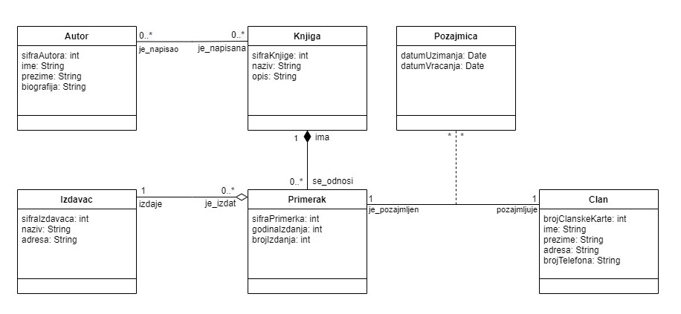

## Структура софтверског система – релациони модел

На основу концептуалног модела који је представљен дијаграмом класа добијен је следећи релациони модел:

**Autor**(sifraAutora, ime, prezime, biografija)

**Izdavac**(sifraIzdavaca, naziv, adresa)

**Clan**(brojClanskeKarte, ime, prezime, adresa, brojTelefona)

**Knjiga**(sifraKnjige, naziv, opis)

**Primerak**(*sifraKnjige*, sifraPrimerka, godinaIzdanja, brojIzdanja, *sifraIzdavaca*)

**Pozajmica**(*sifraKnjige*, *sifraPrimerka*, *brojClanskeKarte*, datumUzimanja, datumVracanja)

**AutorKnjiga**(*sifraAutora*, *sifraKnjige*)

|  |  |  |  |  |  |  |
| --- | --- | --- | --- | --- | --- | --- |
| **Табела Autor** | | **Просто вредносно ограничење** | | **Сложено вредносно ограничење** | | **Структурно ограничење** |
| **Атрибути** | **Име** | **Тип атрибута** | **Вредност атрибута** | **Међузависност атрибута једне табеле** | **Међузависност атрибута више табела** | INSERT /  UPDATE CASCADES AutorKnjiga  DELETE RESTRICTED AutorKnjiga |
| sifraAutora | int | not null |  |  |
| ime | String |  |  |  |
| prezime | String |  |  |  |
| biografija | String |  |  |  |

|  |  |  |  |  |  |  |
| --- | --- | --- | --- | --- | --- | --- |
| **Табела Izdavac** | | **Просто вредносно ограничење** | | **Сложено вредносно ограничење** | | **Структурно ограничење** |
| **Атрибути** | **Име** | **Тип атрибута** | **Вредност атрибута** | **Међузависност атрибута једне табеле** | **Међузависност атрибута више табела** | INSERT /  UPDATE CASCADES Primerak  DELETE RESTRICTED Primerak |
| sifraIzdavaca | int | not null |  |  |
| naziv | String |  |  |  |
| adresa | String |  |  |  |

|  |  |  |  |  |  |  |
| --- | --- | --- | --- | --- | --- | --- |
| **Табела Clan** | | **Просто вредносно ограничење** | | **Сложено вредносно ограничење** | | **Структурно ограничење** |
| **Атрибути** | **Име** | **Тип атрибута** | **Вредност атрибута** | **Међузависност атрибута једне табеле** | **Међузависност атрибута више табела** | INSERT /  UPDATE CASCADES Pozajmica  DELETE RESTRICTED Pozajmica |
| brojClanskeKarte | int | not null |  |  |
| ime | String |  |  |  |
| prezime | String |  |  |  |
| adresa | String |  |  |  |
| brojTelefona | String |  |  |  |

|  |  |  |  |  |  |  |
| --- | --- | --- | --- | --- | --- | --- |
| **Табела Knjiga** | | **Просто вредносно ограничење** | | **Сложено вредносно ограничење** | | **Структурно ограничење** |
| **Атрибути** | **Име** | **Тип атрибута** | **Вредност атрибута** | **Међузависност атрибута једне табеле** | **Међузависност атрибута више табела** | INSERT /  UPDATE CASCADES Primerak, AutorKnjiga  DELETE CASCADES Primerak, RESTRICTED AutorKnjiga | |
| sifraKnjige | int | not null |  |  |
| naziv | String |  |  |  |
| opis | String |  |  |  |

|  |  |  |  |  |  |  |
| --- | --- | --- | --- | --- | --- | --- |
| **Табела Primerak** | | **Просто вредносно ограничење** | | **Сложено вредносно ограничење** | | **Структурно ограничење** |
| **Атрибути** | **Име** | **Тип атрибута** | **Вредност атрибута** | **Међузависност атрибута једне табеле** | **Међузависност атрибута више табела** | INSERT RESTRICTED Knjiga, Izdavac  UPDATE RESTRICTED Knjiga, Izdavac CASCADES Pozajmica  DELETE RESTRICTED Pozajmica |
| sifraKnjige | int | not null |  |  |
| sifraPrimerka | int | not null |  |  |
| godinaIzdanja | int |  |  |  |
| brojIzdanja | int |  |  |  |
| sifraIzdavaca | int | not null |  |  |

|  |  |  |  |  |  |  |
| --- | --- | --- | --- | --- | --- | --- |
| **Табела Pozajmica** | | **Просто вредносно ограничење** | | **Сложено вредносно ограничење** | | **Структурно ограничење** |
| **Атрибути** | **Име** | **Тип атрибута** | **Вредност атрибута** | **Међузависност атрибута једне табеле** | **Међузависност атрибута више табела** | INSERT RESTRICTED Primerak, Clan  UPDATE RESTRICTED Primerak, Clan  DELETE / |
| sifraKnjige | int | not null |  |  |
| sifraPrimerka | int | not null |  |  |
| brojClanskeKarte | int | not null |  |  |
| datumUzimanja | Date | not null |  |  |
| datumVracanja | Date |  |  |  |

|  |  |  |  |  |  |  |
| --- | --- | --- | --- | --- | --- | --- |
| **Табела AutorKnjiga** | | **Просто вредносно ограничење** | | **Сложено вредносно ограничење** | | **Структурно ограничење** |
| **Атрибути** | **Име** | **Тип атрибута** | **Вредност атрибута** | **Међузависност атрибута једне табеле** | **Међузависност атрибута више табела** | INSERT RESTRICTED Autor, Knjiga  UPDATE RESTRICTED Autor, Knjiga  DELETE / |
| sifraAutora | int | not null |  |  |
| sifraKnjige | int | not null |  |  |

## Резултат анализе

Као резултат анализе сценарија случајева коришћења и прављења концептуалног модела добија се логичка структура и понашање софтверског система:

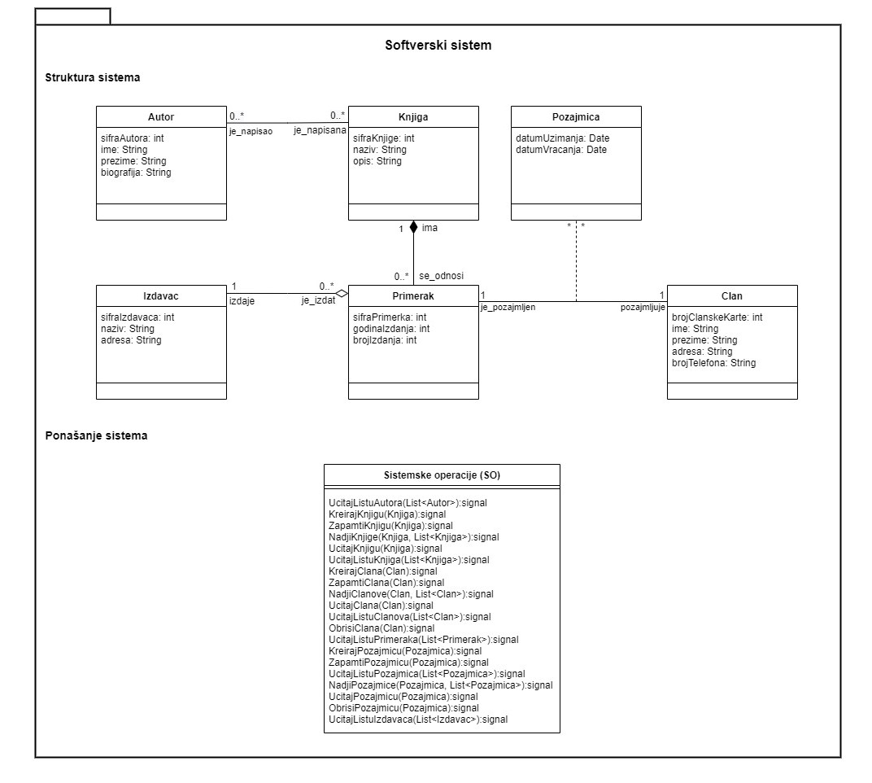

# Пројектовање

У фази пројектовања описује се физичка структура и понашање софтвeрског система (архитектура софтверског система). Она је тронивојска и састоји се од:

* Корисничког интерфејса
* Апликационе логике
* Складишта података

Кориснички интерфејс се састоји од скупа екранских форми и контролера корисничког интерфејса. Апликациона логика се састоји од брокера базе података, пословне логике и контролера апликационе логике. Складиште података представља базу података или неки други вид складиштења података. Ниво корисничког интерфејса се налази на страни клијента, док се апликациона логика и складиште података налазе на страни сервера.

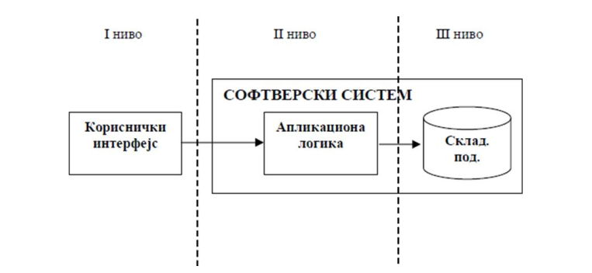

Слика . Тронивојска архитектура

## Пројектовање корисничког интерфејса

Кориснички интерфејс представља реализацију улаза и/или излаза софтверског система.

Кориснички интерфејс се састоји од:

* Екранске форме
* Контролера корисничког интерфејса

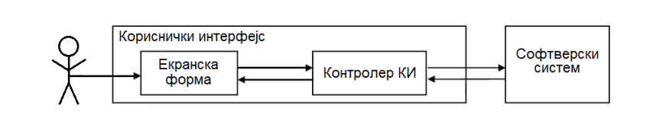

Слика . Структура корисничког интерфејса

### 3.1.1. СК1: Случај коришћења – Креирање књиге (сложен СК)

**Назив СК**

Креирање књиге

**Актори СК**

Библиотекар

**Учесници СК**

Библиотекар и систем (програм)

**Предуслов**: Систем је укључен и библиотекар је улогован под својом шифром. Систем приказује форму за рад са књигом. Учитане листа аутора и листа издавача.

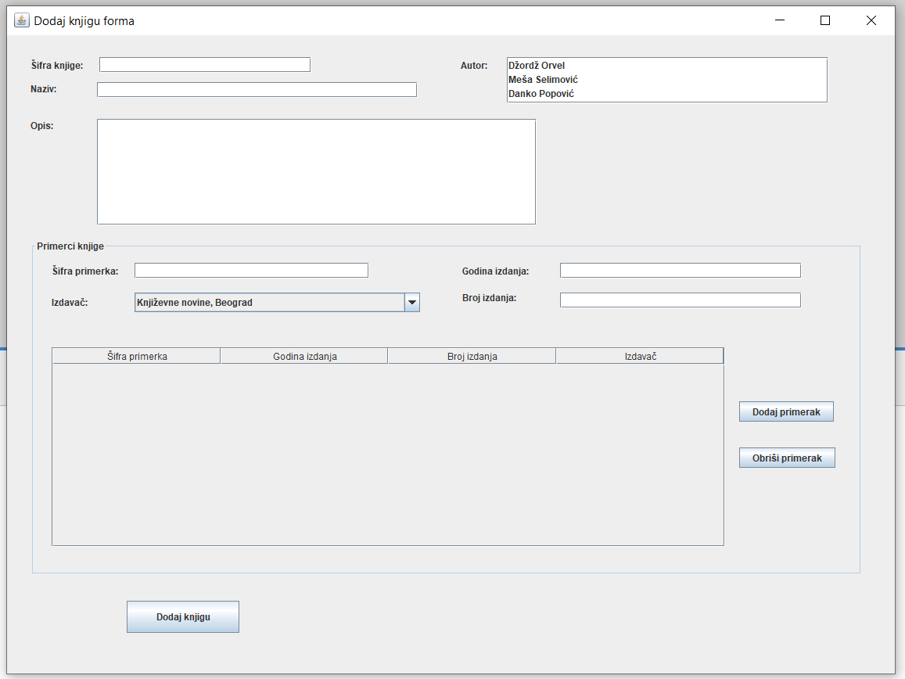

Слика . Форма за креирање нове књиге

**Основни сценарио СК**

1. Библиотекар **позива** систем да креира књигу. (АПСО)
2. Систем **креира** књигу. (СО)
3. Систем **приказује** библиотекару књигу и поруку: “Систем је креирао књигу“. (ИА)

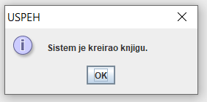

Слика . Књига је креирана

1. Библиотекар **уноси** податке у књигу. (АПУСО)

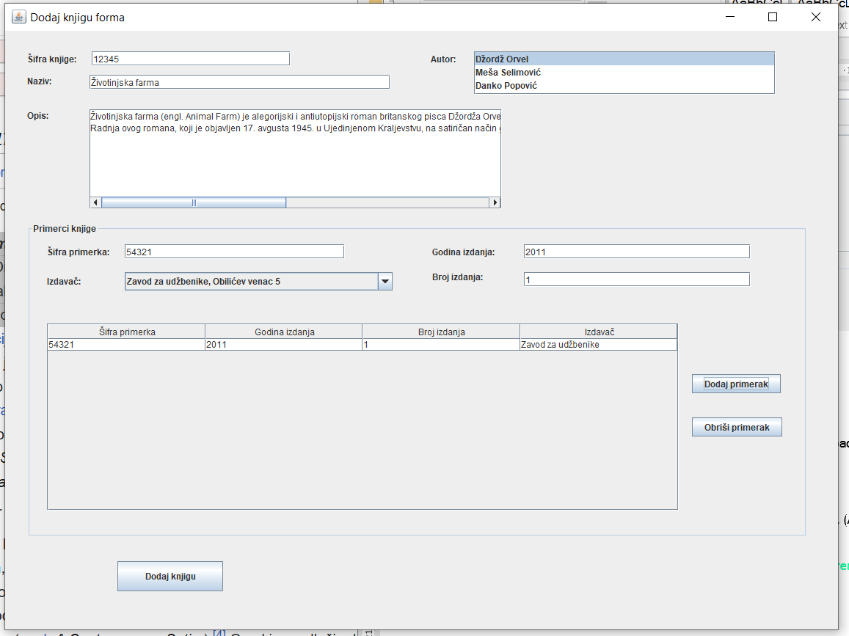

Слика . Унос података о књизи

1. Библиотекар **контролише** да ли је исправно унео податке у књигу. (АНСО)
2. Библиотекар **позива** систем да запамти податке о књизи. (АПСО)
3. Систем **памти** податке о књизи. (СО)
4. Систем **приказује** библиотекару запамћену књигу и поруку: „Систем је запамтио књигу“. (ИА)

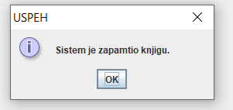

Слика . Књига је запамћена

**Алтернативна сценарија**

3.1. Уколико систем не може да креира књигу он приказује библиотекару поруку: “Систем не може да креира књигу”. Прекида се извршење сценариа. (ИА)

8.1. Уколико систем не може да запамти податке о књизи он приказује библиотекару поруку: „Систем не може да запамти књигу“. (ИА)

### 3.1.2. СК2: Случај коришћења – Претраживање књиге

**Назив СК**

Претраживање књиге

**Актори СК**

Библиотекар

**Учесници СК**

Библиотекар и систем (програм)

**Предуслов**: Систем је укључен и библиотекар је улогован под својом шифром. Систем приказује форму за рад са књигом.

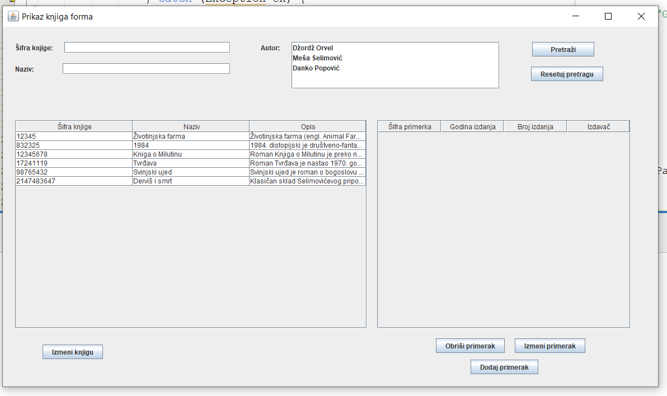

Слика .Форма за приказ књига

**Основни сценарио СК**

1. Библиотекар **уноси** вредност по којој претражује књиге. (АПУСО)

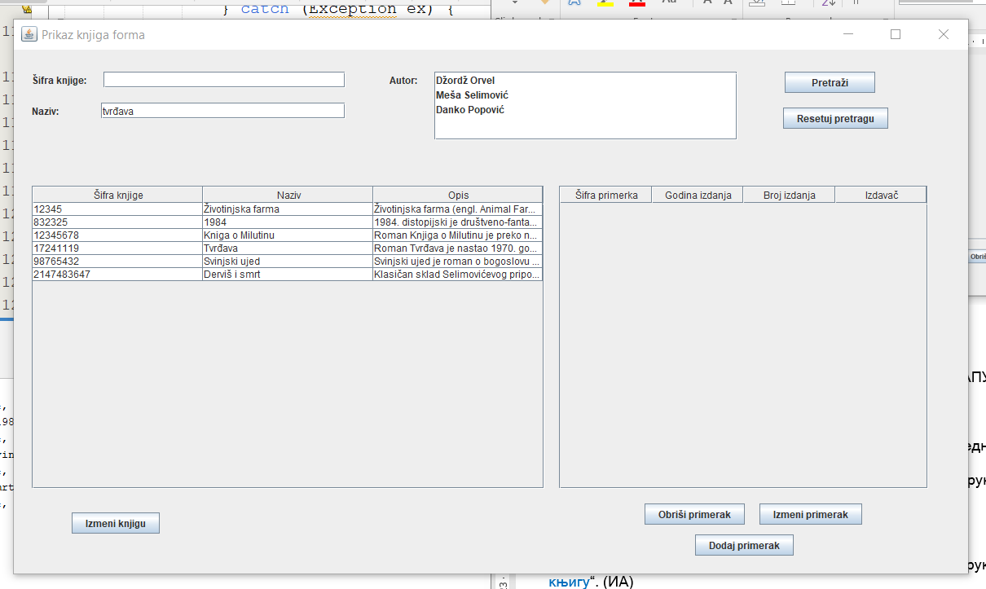

Слика . Претраживање књига

1. Библиотекар **позива** систем да нађе књиге по задатој вредности. (АПСО)
2. Систем **тражи** књиге по задатој вредности . (СО)
3. Систем **приказује** библиотекару податке о књигама и поруку : „Систем је нашао књиге по задатој вредности“. (ИА)

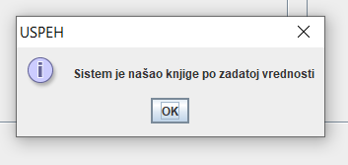

Слика . Књига је нађена

1. Библиотекар **бира** књигу. (АПУСО)
2. Библиотекар **позива** систем да учита књигу. (АПСО)
3. Систем **учитава** књигу. (СО)
4. Систем **приказује** библиотекару податке о књизи и поруку: „Систем је учитао књигу“. (ИА)

**Алтернативна сценарија**

4.1. Уколико систем не може да нађе књиге он приказује библиотекару поруку: „Систем не може да нађе књиге по задатој вредности“. Прекида се извршење сценарија. (ИА)

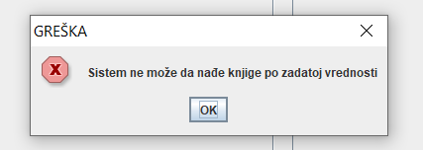

Слика . Књига не може да се пронађе

8.1. Уколико систем не може да учита књигу он приказује библиотекару поруку: „Систем не може да учита књигу“. (ИА)

### 3.1.3. СК3: Случај коришћења – Измена података књиге (сложен СК)

**Назив СК**

Измена података књиге

**Актори** **СК**

Библиотекар

**Учесници СК**

Библиотекар и систем (програм)

**Предуслов**: Систем је укључен и библиотекар је улогован под својом шифром. Систем приказује форму за рад са књигом. Учитане листа књига и листа аутора.



Слика . Форма за приказ књига

**Основни сценарио СК**

1. Библиотекар **уноси** вредност по којој претражује књиге. (АПУСО)

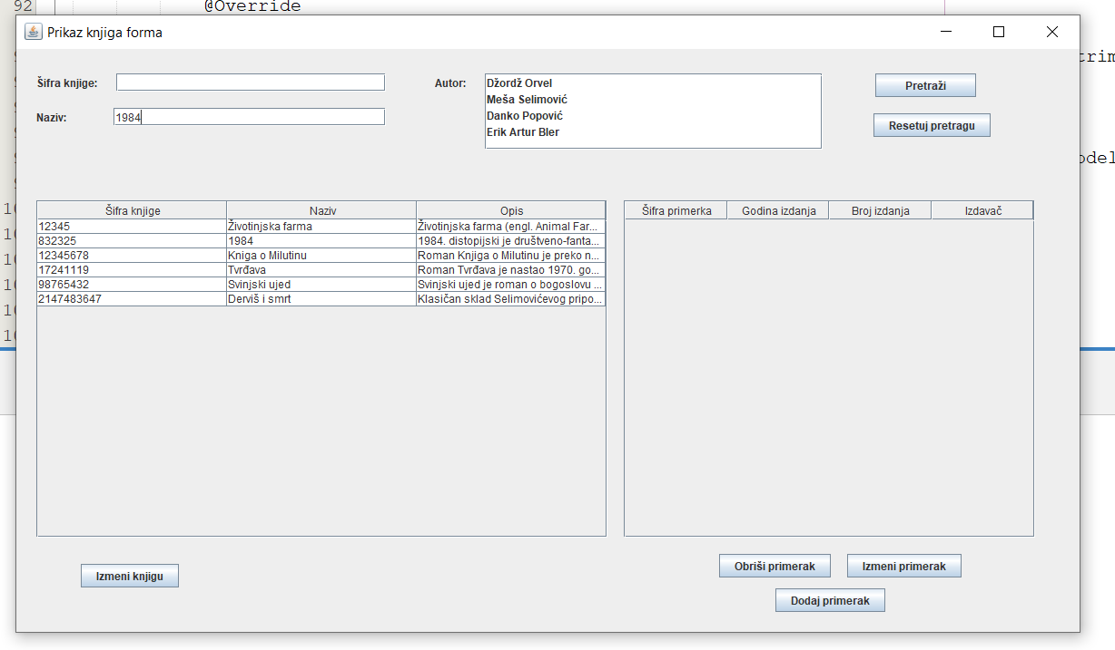

Слика . Претраживање књига

1. Библиотекар **позива** систем да нађе књиге по задатој вредности. (АПСО)
2. Систем **тражи** књиге по задатој вредности . (СО)
3. Систем **приказује** библиотекару податке о књигама и поруку : „Систем је нашао књиге по задатој вредности“. (ИА)

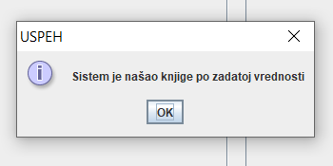

Слика . Књига је нађена

1. Библиотекар **бира** књигу. (АПУСО)
2. Библиотекар **позива** систем да учита књигу. (АПСО)
3. Систем **учитава** књигу. (СО)
4. Систем **приказује** библиотекару податке о књизи и поруку: „Систем је учитао књигу“. (ИА)

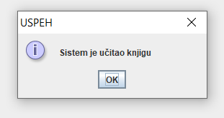

Слика . Књига је учитана

1. Библиотекар **уноси (мења)** податке о књизи. (АПУСО)

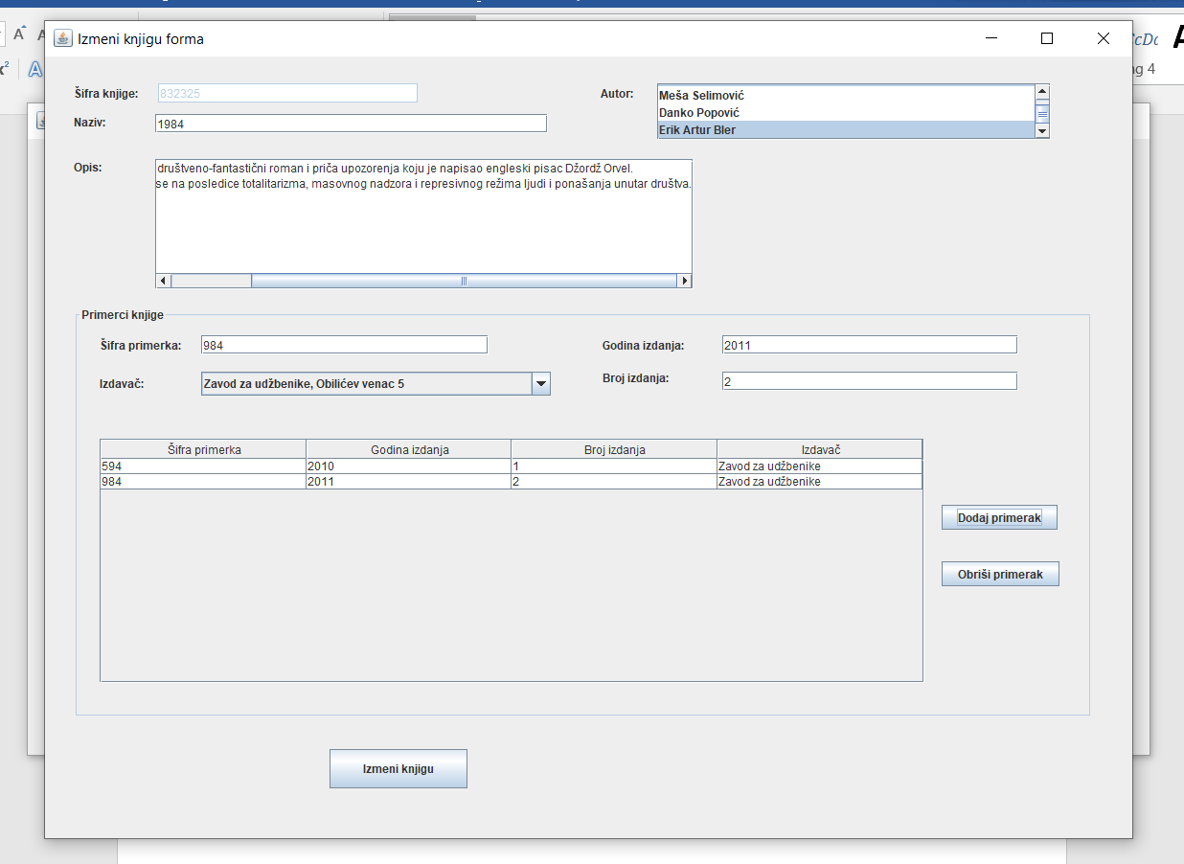

Слика . Мењање података о књизи

1. Библиотекар **контролише** да ли је исправно унео податке о књизи. (АНСО)
2. Библиотекар **позива** систем да запамти податке о књизи. (АПСО)
3. Систем **памти** податке о књизи. (СО)
4. Систем **приказује** библиотекару запамћену књигу и поруку: „Систем је запамтио књигу“. (ИА)



Слика . Књига је запамћена

**Алтернативна сценарија**

4.1. Уколико систем не може да нађе књиге он приказује библиотекару поруку: „Систем не може да нађе књиге по задатој вредности“. Прекида се извршење сценариа. (ИА)



Слика . Књига не може да се пронађе

8.1. Уколико систем не може да учита књигу он приказује библиотекару поруку: „Систем не може да учита књигу“. Прекида се извршење сценариа. (ИА)

13.1. Уколико систем не може да запамти податке о књизи он приказује библиотекару поруку: „Систем не може да запамти књигу“. (ИА)

### 3.1.4. СК4: Случај коришћења – Креирање члана

**Назив СК**

Креирање члана

**Актори** **СК**

Библиотекар

**Учесници СК**

Библиотекар и систем (програм)

**Предуслов**: Систем је укључен и библиотекар je улогован под својом шифром. Систем приказује форму за рад са чланом.

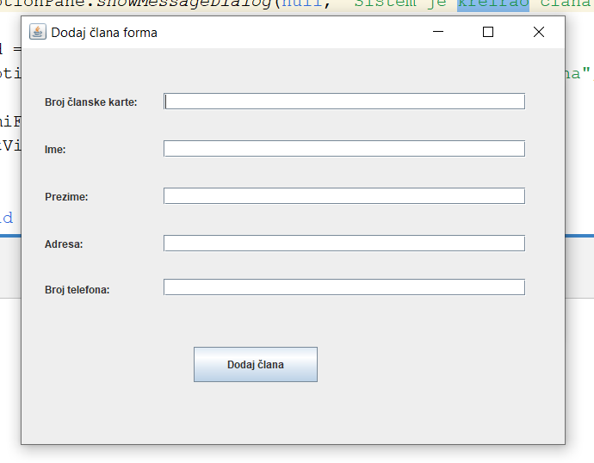

Слика . Форма за додавање члана

**Основни сценарио СК**

1. Библиотекар **позива** систем да креира члана. (АПСО)
2. Систем **креира** члана. (СО)
3. Систем **приказује** библиотекару члана и поруку: “Систем је креирао члана“. (ИА)

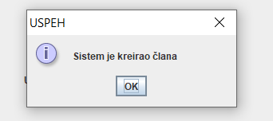

Слика . Члан је креиран

1. Библиотекар **уноси** податке у члана. (АПУСО)

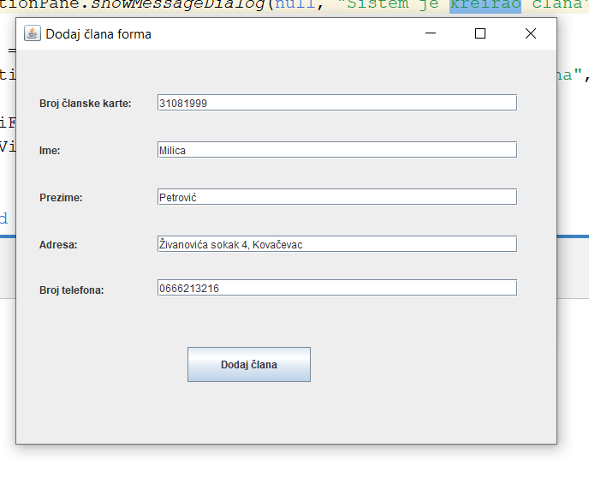

Слика . Унос података о члану

1. Библиотекар **контролише** да ли је коректно унео податке у члана. (АНСО)
2. Библиотекар **позива** систем да запамти податке о члану. (АПСО)
3. Систем **памти** податке о члану. (СО)
4. Систем **приказује** библиотекару запамћеног члана и поруку: “Систем је запамтио члана“. (ИА)

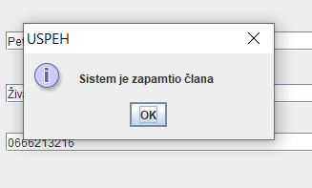

Слика . Члан је запамћен

**Алтернативна сценарија**

3.1. Уколико систем не може да креира члана он приказује библиотекару поруку: “Систем не може да креира члана”. Прекида се извршење сценариа. (ИА)

8.1. Уколико систем не може да запамти податке о члану он приказује библиотекару поруку “Систем не може да запамти члана”. (ИА)

### 

### 3.1.5. СК5: Случај коришћења – Претраживање члана

**Назив СК**

Претраживање члана

**Актори СК**

Библиотекар

**Учесници СК**

Библиотекар и систем (програм)

**Предуслов**: Систем је укључен и библиотекар је улогован под својом шифром. Систем приказује форму за рад са чланом.

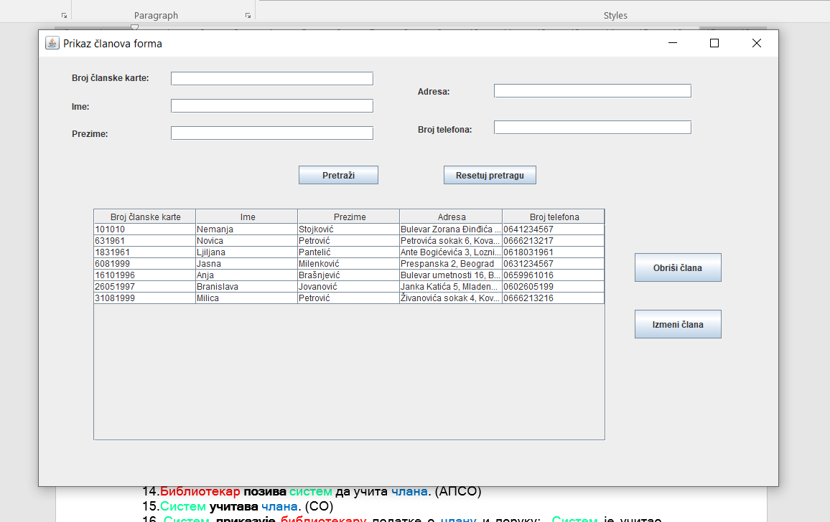

Слика . Форма за приказ чланова

**Основни сценарио СК**

1. Библиотекар **уноси** вредност по којој претражује чланове. (АПУСО)

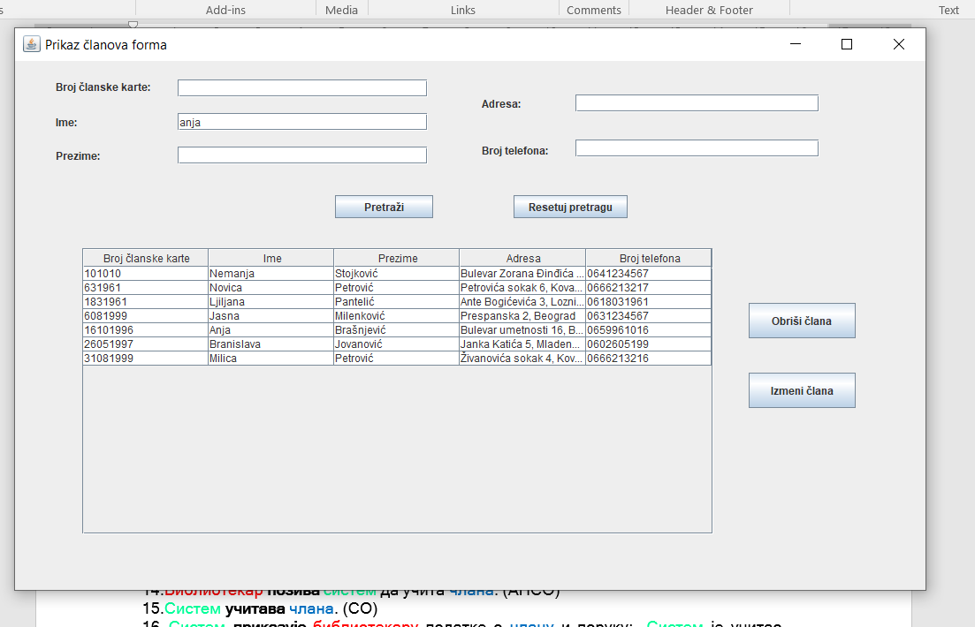

Слика . Претраживање чланова

1. Библиотекар **позива** систем да нађе чланове по задатој вредности. (АПСО)
2. Систем **тражи** чланове по задатој вредности . (СО)
3. Систем **приказује** библиотекару податке о члановима и поруку : „Систем је нашао чланове по задатој вредности“. (ИА)

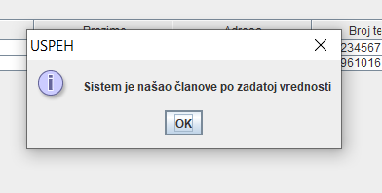

Слика . Чланови су нађени

1. Библиотекар **бира** члана. (АПУСО)

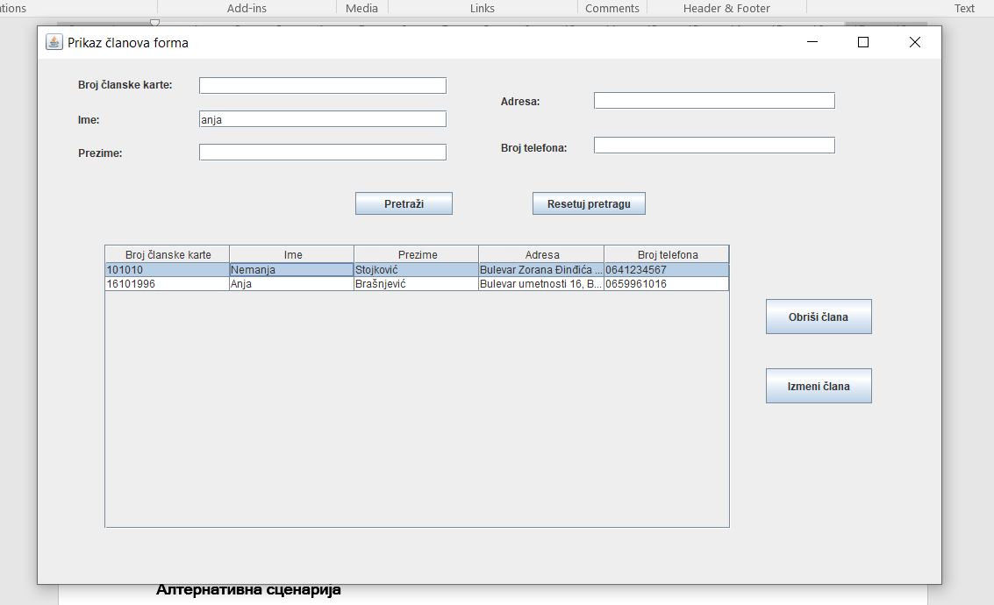

Слика . Бирање члана

1. Библиотекар **позива** систем да учита члана. (АПСО)
2. Систем **учитава** члана. (СО)
3. Систем **приказује** библиотекару податке о члану и поруку: „Систем је учитао члана“. (ИА)



Слика . Члан је учитан

**Алтернативна сценарија**

4.1. Уколико систем не може да нађе чланове он приказује библиотекару поруку: „Систем не може да нађе чланове по задатој вредности“. Прекида се извршење сценариа. (ИА)

8.1. Уколико систем не може да учита члана он приказује библиотекару поруку: „Систем не може да учита члана“. (ИА)

### 3.1.6. СК6: Случај коришћења – Измена података члана

**Назив СК**

Измена података члана

**Актори** **СК**

Библиотекар

**Учесници СК**

Библиотекар и систем (програм)

**Предуслов**: Систем је укључен и библиотекар је улогован под својом шифром. Систем приказује форму за рад са чланом. Учитана је листа чланова.



Слика . Форма за приказ чланова

**Основни сценарио СК**

1. Библиотекар **уноси** вредност по којој претражује чланове. (АПУСО)



Слика . Претраживање чланова

1. Библиотекар **позива** систем да нађе чланове по задатој вредности. (АПСО)
2. Систем **тражи** чланове по задатој вредности . (СО)
3. Систем **приказује** библиотекару податке о члановима и поруку : „Систем је нашао чланове по задатој вредности“. (ИА)



Слика . Члан је пронађен

1. Библиотекар **бира** члана. (АПУСО)



Слика . Бирање члана

1. Библиотекар **позива** систем да учита члана. (АПСО)
2. Систем **учитава** члана. (СО)
3. Систем **приказује** библиотекару податке о члану и поруку: „Систем је учитао члана“. (ИА)

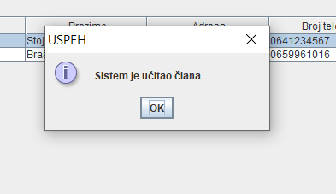

Слика . Члан је учитан

1. Библиотекар **уноси (мења)** податке о члану. (АПУСО)

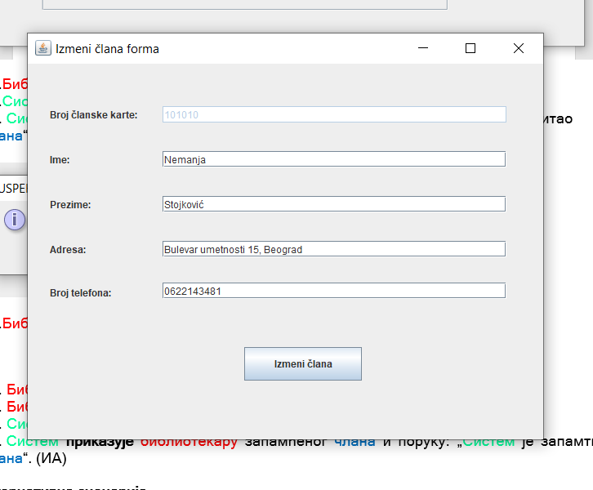

Слика . Мењање члана

1. Библиотекар **контролише** да ли је исправно унео податке о члану. (АНСО)
2. Библиотекар **позива** систем да запамти податке о члану. (АПСО)
3. Систем **памти** податке о члану. (СО)
4. Систем **приказује** библиотекару запамћеног члана и поруку: „Систем је запамтио члана“. (ИА)

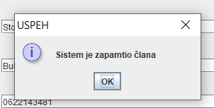

Слика . Члан је запамћен

**Алтернативна сценарија**

4.1. Уколико систем не може да нађе чланове он приказује библиотекару поруку: „Систем не може да нађе чланове по задатој вредности“. Прекида се извршење сценариа. (ИА)

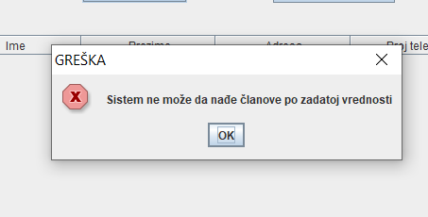

Слика . Члан није пронађен

8.1. Уколико систем не може да учита члана он приказује библиотекару поруку: „Систем не може да учита члана“. Прекида се извршење сценариа. (ИА)

13.1. Уколико систем не може да запамти податке о члану он приказује библиотекару поруку: „Систем не може да запамти члана“. (ИА)

### 3.1.7. СК7: Случај коришћења - Брисање члана

**Назив СК**

Брисање члана

**Актори СК**

Библиотекар

**Учесници СК**

Библиотекар и систем (програм)

**Предуслов**: Систем је укључен и библиотекар је улогован под својом шифром. Систем приказује форму за рад са чланом. Учитана је листа чланова.



Слика . Форма за приказ чланова

**Основни сценарио СК**

1. Библиотекар **уноси** вредност по којој претражује чланове. (АПУСО)



Слика . Претраживање чланова

1. Библиотекар **позива** систем да нађе чланове по задатој вредности. (АПСО)
2. Систем **тражи** чланове по задатој вредности . (СО)
3. Систем **приказује** библиотекару податке о члановима и поруку : „Систем је нашао чланове по задатој вредности“. (ИА)



Слика . Чланови су нађени

1. Библиотекар **бира** члана. (АПУСО)



Слика . Бирање члана

1. Библиотекар **позива** систем да учита члана. (АПСО)
2. Систем **учитава** члана. (СО)
3. Систем **приказује** библиотекару податке о члану и поруку: „Систем је учитао члана“. (ИА)



Слика . Члан је учитан

1. Библиотекар **позива** систем да обрише податке о члану. (АПСО)
2. Систем **брише** податке о члану. (СО)
3. Систем **приказује** поруку: „Систем је избрисао податке о члану“. (ИА)

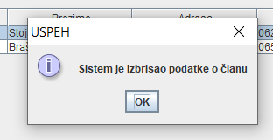

Слика . Члан је обрисан

**Алтернативна сценарија**

4.1. Уколико систем не може да нађе чланове он приказује библиотекару поруку: „Систем не може да нађе чланове по задатој вредности“. Прекида се извршење сценариа. (ИА)



Слика . Чланови нису пронађени

8.1. Уколико систем не може да учита члана он приказује библиотекару поруку: „Систем не може да учита члана“. Прекида се извршење сценариа. (ИА)

11.1. Уколико систем не може да избрише податке о члану он приказује библиотекару поруку: „Систем не може да избрише члана“. (ИА)

### 3.1.8. СК8: Случај коришћења - Креирање позајмице

**Назив СК**

Креирање позајмице

**Актори СК**

Библиотекар

**Учесници СК**

Библиотекар и систем (програм)

**Предуслов**: Систем је укључен и библиотекар је улогован под својом шифром. Систем приказује форму за рад са позајмицом. Учитане листа примерака и листа чланова.

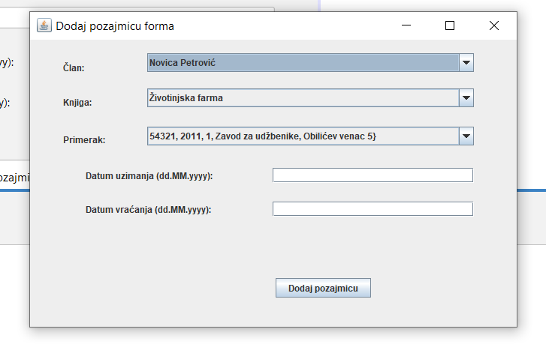

Слика . Форма за додавање позајмице

**Основни сценарио СК**

1. Библиотекар **позива** систем да креира позајмицу. (АПСО)
2. Систем **креира** позајмицу. (СО)
3. Систем **приказује** библиотекару позајмицу и поруку : „Систем је креирао позајмицу“. (ИА)

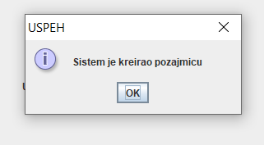

Слика . Позајмица је креирана

1. Библиотекар **уноси** податке у позајмицу. (АПУСО)

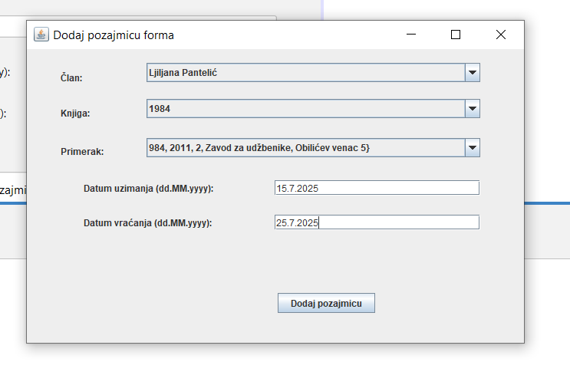

Слика . Унос података о позајмици

1. Библиотекар **контролише** да ли је исправно унео податке у позајмицу. (АНСО)
2. Библиотекар **позива** систем да запамти податке о позајмици. (АПСО)
3. Систем **памти** податке о позајмици. (СО)
4. Систем **приказује** библиотекару запамћену позајмицу и поруку : „Систем је запамтио позајмицу“. (ИА)

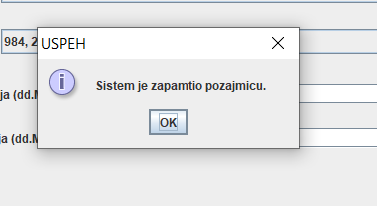

Слика . Позајмица је запамћена

**Алтернативна сценарија**

3.1. Уколико систем не може да креира позајмицу он приказује библиотекару поруку: „Систем не може да креира позајмицу“. Прекида се извршавање сценариа. (ИА)

7.1. Уколико систем не може да запамти податке о позајмици он приказује библиотекару поруку: „Систем не може да запамти позајмицу“. (ИА)

### 3.1.9. СК9: Случај коришћења – Измена позајмице

**Назив СК**

Измена позајмице

**Актори СК**

Библиотекар

**Учесници СК**

Библиотекар и систем (програм)

**Предуслов**: Систем је укључен и библиотекар је улогован под својом шифром. Систем приказује форму за рад са позајмицом. Учитане листа примерака и листа чланова.

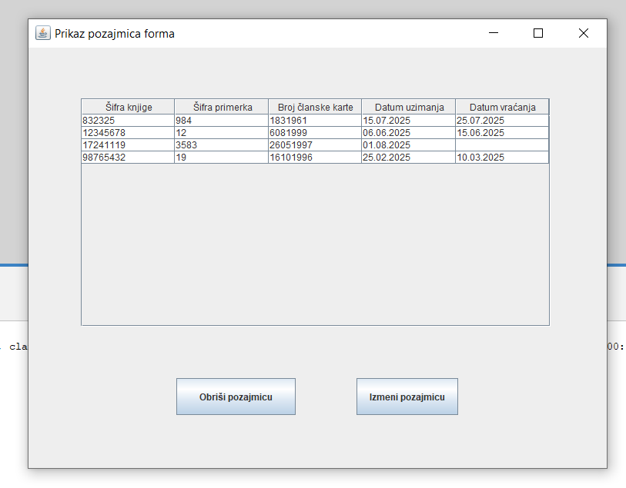

Слика . Форма за приказ позајмица

**Основни сценарио СК**

1. Библиотекар **уноси** вредност по којој претражује позајмице. (АПУСО)
2. Библиотекар **позива** систем да нађе позајмице по задатој вредности. (АПСО)
3. Систем **тражи** позајмице по задатој вредности . (СО)
4. Систем **приказује** библиотекару податке о позајмицама и поруку : „Систем је нашао позајмице по задатој вредности“. (ИА)
5. Библиотекар **бира** позајмицу. (АПУСО)
6. Библиотекар **позива** систем да учита позајмицу. (АПСО)
7. Систем **учитава** позајмицу. (СО)
8. Систем **приказује** библиотекару податке о позајмици и поруку: „Систем је учитао позајмицу“. (ИА)

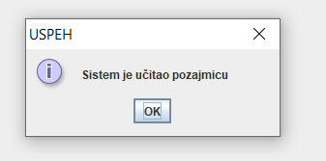

Слика . Позајмица је учитана

1. Библиотекар **уноси (мења)** податке у позајмицу. (АПУСО)

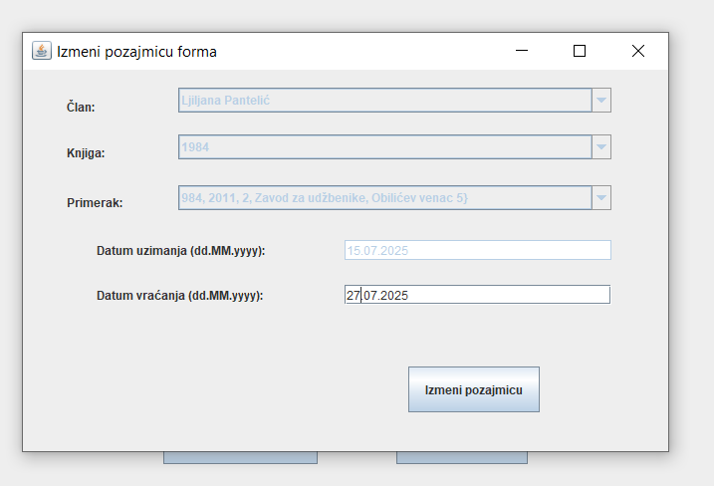

Слика . Измена података о позајмици

1. Библиотекар **контролише** да ли је исправно унео податке у позајмицу. (АНСО)
2. Библиотекар **позива** систем да запамти податке о позајмици. (АПСО)
3. Систем **памти** податке о позајмици. (СО)
4. Систем **приказује** библиотекару запамћену позајмицу и поруку: „Систем је запамтио позајмицу“. (ИА)

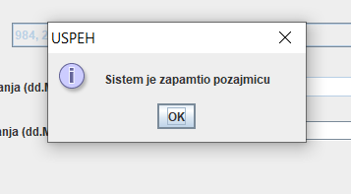

Слика . Позајмица је запамћена

**Алтернативна сценарија**

4.1. Уколико систем не може да нађе позајмице он приказује библиотекару поруку: „Систем не може да нађе позајмице по задатој вредности“. Прекида се извршење сценариа. (ИА)

8.1. Уколико систем не може да учита позајмицу он приказује библиотекару поруку: „Систем не може да учита позајмицу“. Прекида се извршење сценариа. (ИА)

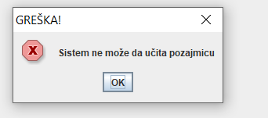

Слика . Позајмица није учитана

13.1. Уколико систем не може да запамти податке о позајмици он приказује библиотекару поруку: „Систем не може да запамти позајмицу“. (ИА)

3.1.10. СК10: Случај коришћења - Брисање позајмице

**Назив СК**

Брисање позајмице

**Актори СК**

Библиотекар

**Учесници СК**

Библиотекар и систем (програм)

**Предуслов**: Систем је укључен и библиотекар је улогован под својом шифром. Систем приказује форму за рад са позајмицом. Учитана је листа позајмица.



Слика . Форма за приказ позајмица

**Основни сценарио СК**

1. Библиотекар **уноси** вредност по којој претражује позајмице. (АПУСО)
2. Библиотекар **позива** систем да нађе позајмице по задатој вредности. (АПСО)
3. Систем **тражи** позајмице по задатој вредности . (СО)
4. Систем **приказује** библиотекару податке о позајмицама и поруку : „Систем је нашао позајмице по задатој вредности“. (ИА)
5. Библиотекар **бира** позајмицу. (АПУСО)

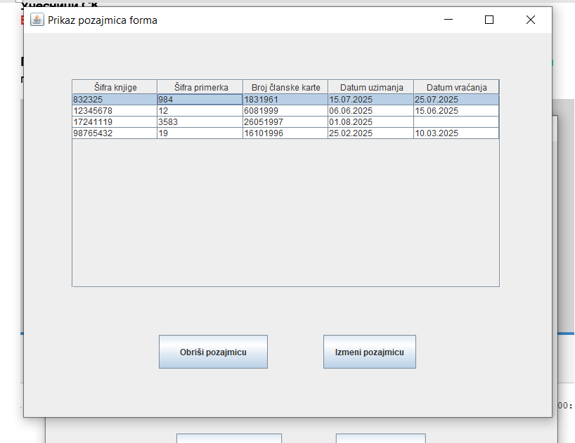

Слика . Одабир позајмице за брисање

1. Библиотекар **позива** систем да учита позајмицу. (АПСО)
2. Систем **учитава** позајмицу. (СО)
3. Систем **приказује** библиотекару податке о позајмици и поруку: „Систем је учитао позајмицу“. (ИА)



Слика . Позајмица је учитана

1. Библиотекар **позива** систем да обрише податке о позајмици. (АПСО)
2. Систем **брише** податке о позајмици. (СО)
3. Систем **приказује** поруку: „Систем је избрисао податке о позајмици“. (ИА)

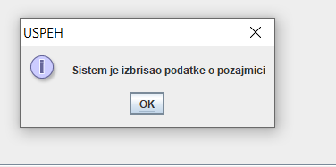

Слика . Позајмица је избрисана

**Алтернативна сценарија**

4.1. Уколико систем не може да нађе позајмице он приказује библиотекару поруку: „Систем не може да нађе позајмице по задатој вредности“. Прекида се извршење сценариа. (ИА)

8.1. Уколико систем не може да учита позајмицу он приказује библиотекару поруку: „Систем не може да учита позајмицу“. Прекида се извршење сценариа. (ИА)



Слика . Позајмица није учитана

11.1. Уколико систем не може да избрише податке о позајмици он приказује библиотекару поруку: „Систем не може да избрише позајмицу“. (ИА)

### 3.1.2. Пројектовање контролера корисничког интерфејса

Контролер корисничког интерфејса има следеће одговорности:

* Прихвата податке од екранске форме.
* Конвертује податке из графичких елемената у објекат који ће послужити као улазни аргумент системске операције (СО).
* Прослеђује захтев за извршење системске операције до апликационог сервера (софтверског система).
* Прихвата објекат који софтверски систем генерише као резултат извршења системске операције (СО).
* Конвертује добијени објекат у податке који ће бити приказани у графичким елементима.

## Пројектовање апликационе логике

Апликациони сервери су одговорни да обезбеде сервисе који ће да омогуће реализацију апликационе логике софтверског система. Пројектовани апликациони сервер садржи:

* + - део за комуникацију са клијентима,
    - контролер апликационе логике,
    - део за комуникацију са складиштем података (Брокер базе података),
    - део који садржи пословну логику.

### 3.2.1. Комуникација са клијентима

Део за комуникацију подиже серверски сокет који даље ослушкује мрежу. Када клијент успостави конекцију, сервер генерише нит која ће бити одговорна за двосмерну везу са клијентом.

Клијент шаље захтев за извршење неке од системских операција, одговарајућа нит (додељена клијенту) прихвата захтев и прослеђује га до контролера апликационе логике. Након извршења системске операције, контролер враћа резултат „нити клијента“. Резултат се затим прослеђује клијенту.

Комуникација између клијента и сервера се обавља разменом објекта класе „Zahtev“.

### 3.2.2. Контролер апликационе логике

Контролер апликационе логике прихвата захтев за извршење системске операције од нити клијента и даље га преусмерава до класа које су одговорне за извршење системских операција. Након извршења системске операције контролер апликационе логике прихвата резултат и прослеђује га позиваоцу (нити клијента).

### 3.2.3. Пословна логика

#### **3.2.3.1.** Пројектовање понашања софтверског система – системске операције

За сваки уговор креирамо системску операцију која пројектује понашање софтверског система наслеђивањем апстрактне класе ApstraktnaGenerickaOperacija. Ова класа садржи методу izvrsi која позива апстрактне методе preduslovi и izvrsiOperaciju које свака системска операција имплементира на јединствен начин.

Преко класе ObradaKlijentskihZahteva прихватају се захтеви од клијента за извршење системских операција, који се затим прослеђују до одговарајућих класа које су одговорне за извршење системских операција- За сваку системску операцију праве се софтверске класе које треба да реализују конкретну системску операцију (оне описују понашање система па се зато називају и софтверске класе понашања).

**Уговор УГ1: UcitajListuAutora**

Операција: UcitajListuAutora(List<Autor>):signal

Веза са СК: СК1

Предуслови:

Постуслови:

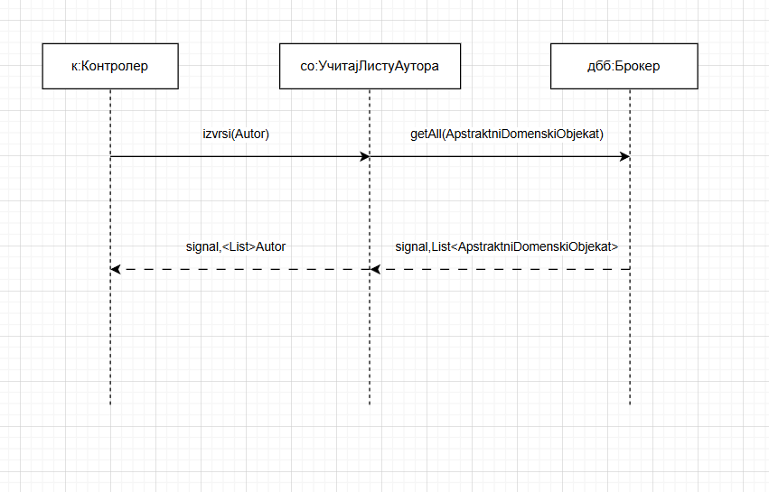

**Уговор УГ2: KreirajKnjigu**

Операција: KreirajKnjigu(Knjiga):signal

Веза са СК: СК1

Предуслови: Вредносна и структурна ограничења над објектом Knjiga морају бити задовољенa.

Постуслови: Књига је креирана.

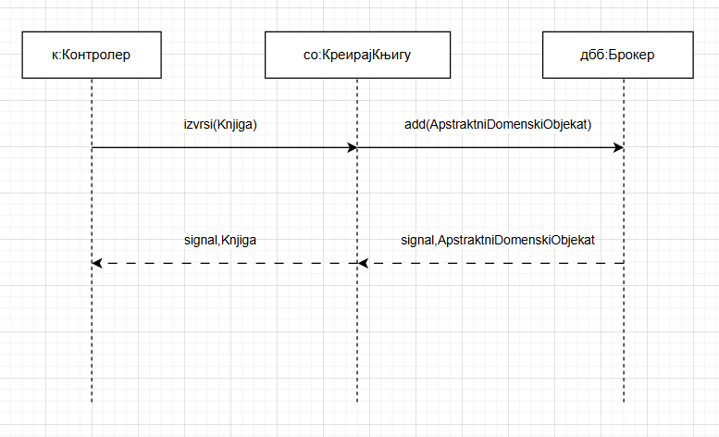

**Уговор УГ3: ZapamtiKnjigu**

Операција: ZapamtiKnjigu(Knjiga):signal

Веза са СК: СК1, СК3

Предуслови: Вредносна и структурна ограничења над објектом Knjiga морају бити задовољенa.

Постуслови: Књига је запамћена.

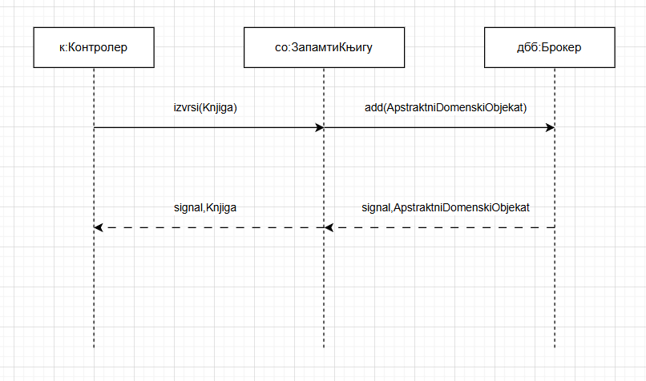

**Уговор УГ4: NadjiKnjige**

Операција: NadjiKnjige(Knjiga, List<Knjiga>):signal

Веза са СК: СК2, СК3

Предуслови:

Постуслови:

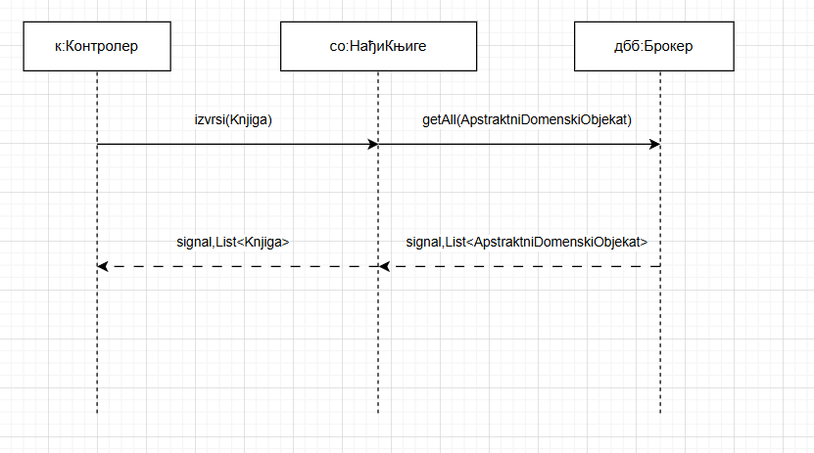

**Уговор УГ5: UcitajKnjigu**

Операција: UcitajKnjigu(Knjiga):signal

Веза са СК: СК2, СК3

Предуслови:

Постуслови:

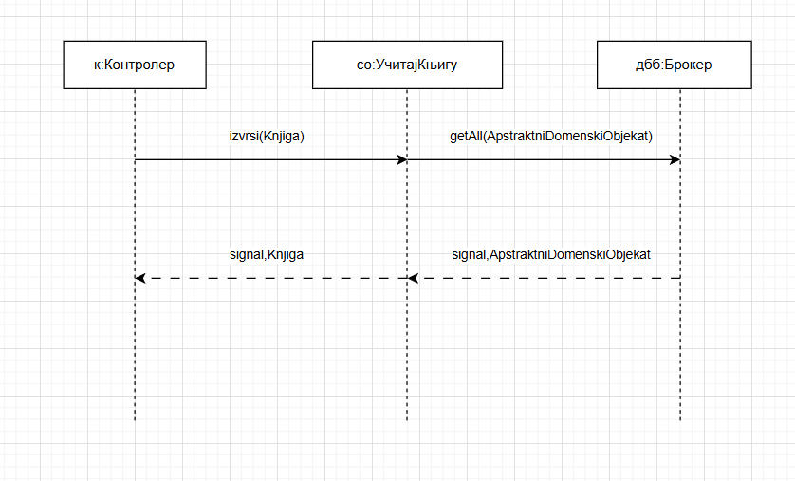

**Уговор УГ6: UcitajListuKnjiga**

Операција: UcitajListuKnjiga(List<Knjiga>):signal

Веза са СК: СК3, СК8, СК9

Предуслови:

Постуслови:

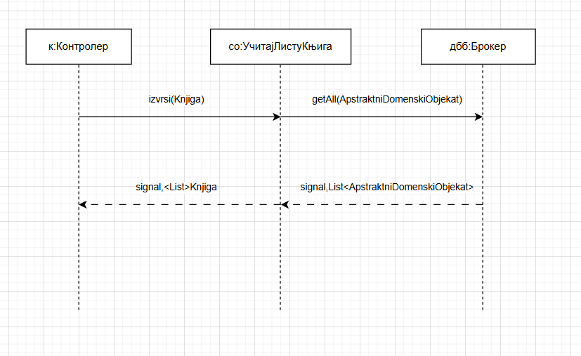

Уговор УГ7: KreirajClana

Операција: KreirajClana(Clan):signal

Веза са СК: СК4

Предуслови: Вредносна и структурна ограничења над објектом Clan морају бити задовољенa.

Постуслови: Члан је креиран.

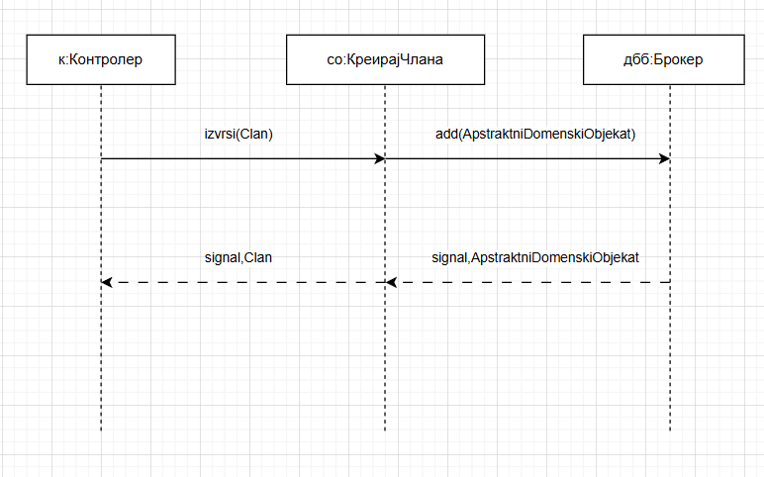

Уговор УГ8: ZapamtiClana

Операција: ZapamtiClana(Clan):signal

Веза са СК: СК4, СК6

Предуслови: Вредносна и структурна ограничења над објектом Clan морају бити задовољенa.

Постуслови: Члан је запамћен.

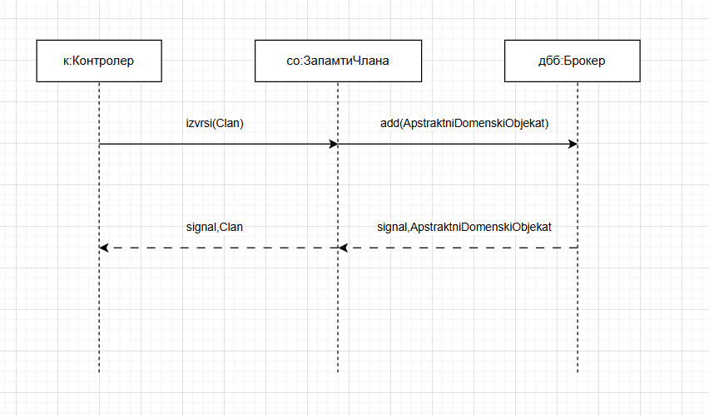

**Уговор УГ9: NadjiClanove**

Операција: NadjiClanove(Clan, List<Clan>):signal

Веза са СК: СК5, СК6, СК7

Предуслови:

Постуслови:

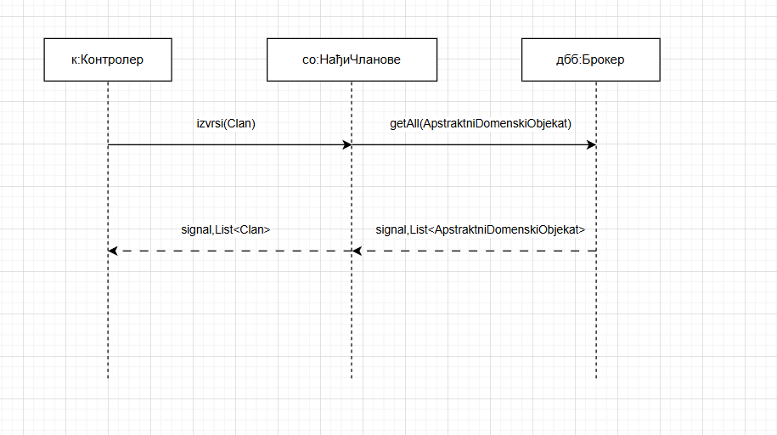

**Уговор УГ10: UcitajClana**

Операција: UcitajClana(Clan):signal

Веза са СК: СК5, СК6, СК7

Предуслови:

Постуслови:

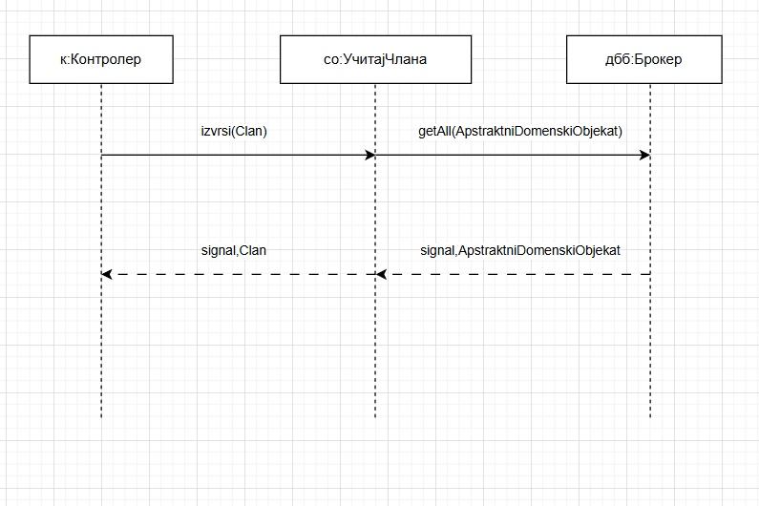

**Уговор УГ11: UcitajListuClanova**

Операција: UcitajListuClanova(List<Clan>):signal

Веза са СК: СК6, СК7, СК8, СК9

Предуслови:

Постуслови:

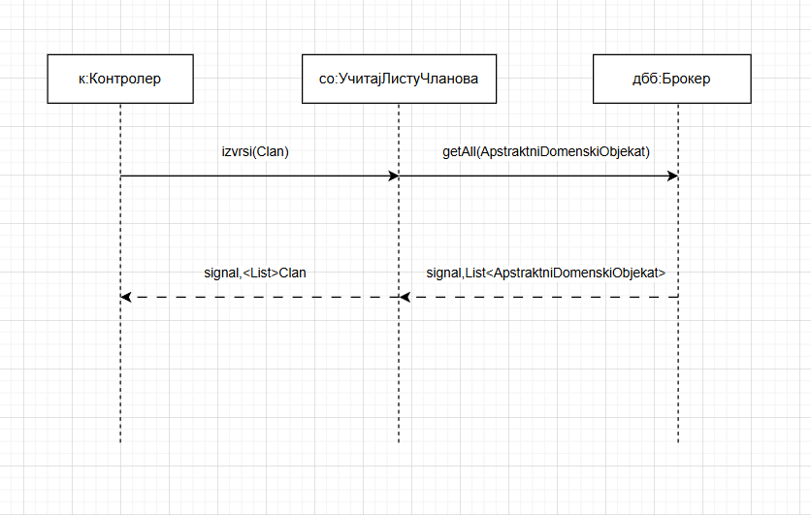

**Уговор УГ12: ObrisiClana**

Операција: ObrisiClana(Clan):signal

Веза са СК: СК7

Предуслови: Структурна ограничења над објектом Clan морају бити задовољена.

Постуслови: Члан је обрисан.

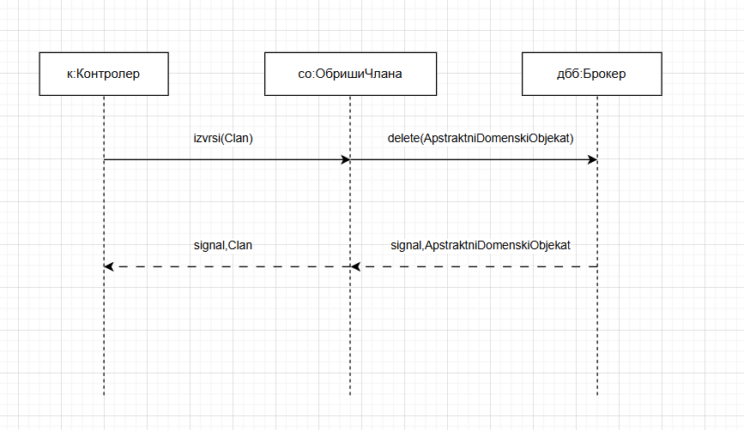

**Уговор УГ13: UcitajListuPrimeraka**

Операција: UcitajListuPrimeraka(List<Primerak>):signal

Веза са СК: СК8, СК9

Предуслови:

Постуслови:

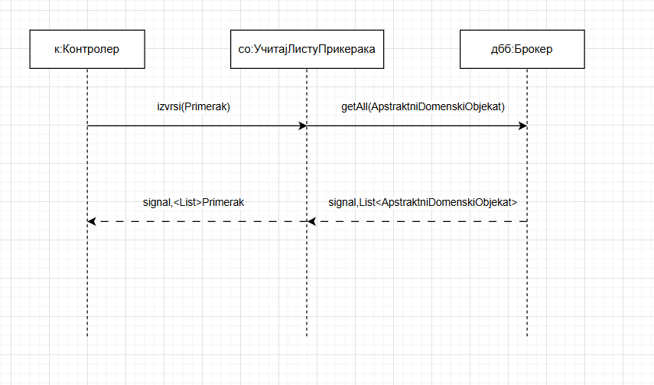

Уговор УГ14: KreirajPozajmicu

Операција: KreirajPozajmicu(Pozajmica):signal

Веза са СК: СК8

Предуслови: Вредносна и структурна ограничења над објектом Pozajmica морају бити задовољенa.

Постуслови: Позајмица је креирана.

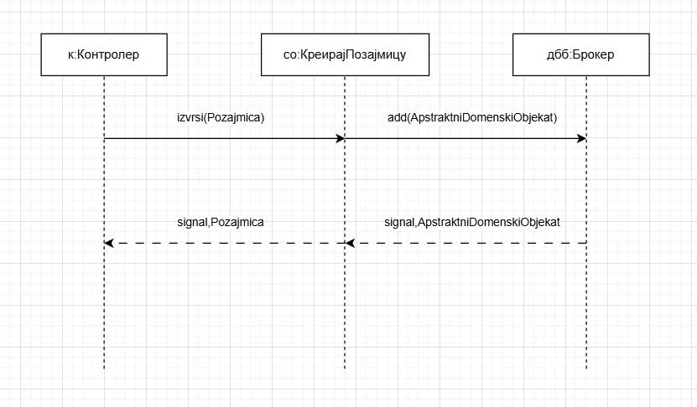

Уговор УГ15: ZapamtiPozajmicu

Операција: ZapamtiPozajmicu(Pozajmica):signal

Веза са СК: СК8, СК9

Предуслови: Вредносна и структурна ограничења над објектом Pozajmica морају бити задовољенa.

Постуслови: Позајмица је запамћена.

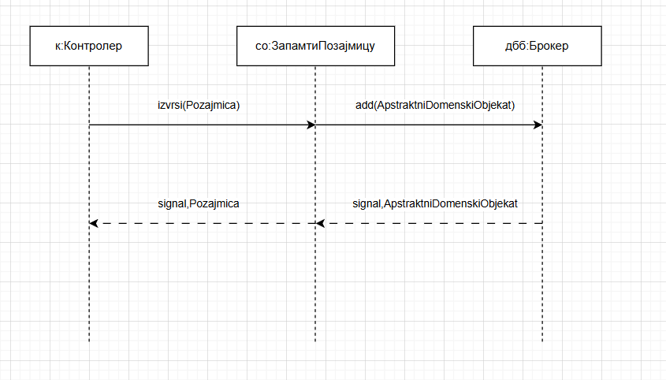

**Уговор УГ16: UcitajListuPozajmica**

Операција: UcitajListuPozajmica(List<Pozajmica>):signal

Веза са СК: СК10

Предуслови:

Постуслови:

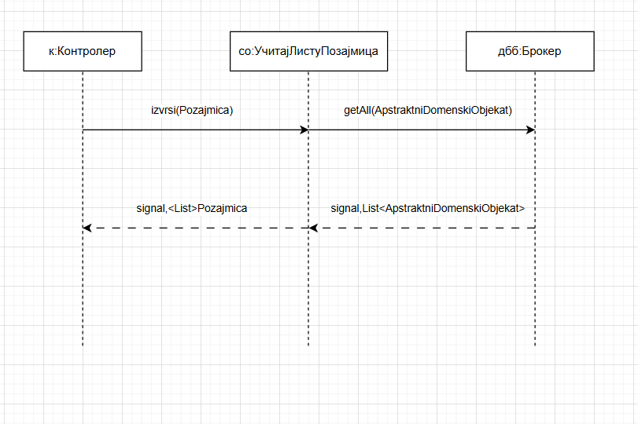

**Уговор УГ17: NadjiPozajmice**

Операција: NadjiPozajmice(Pozajmica, List<Pozajmica>):signal

Веза са СК: СК9, СК10

Предуслови:

Постуслови:

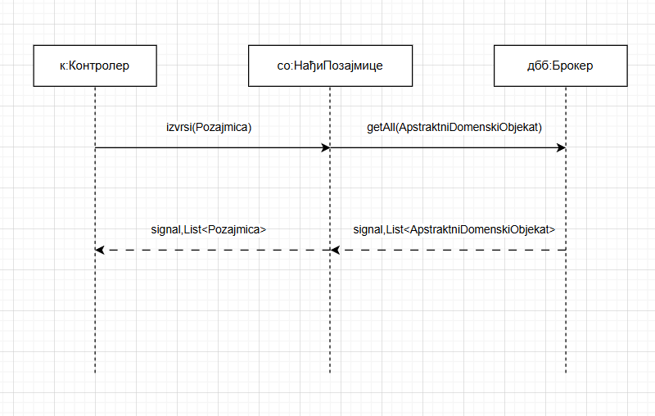

**Уговор УГ18: UcitajPozajmicu**

Операција: UcitajPozajmicu(Pozajmica):signal

Веза са СК: СК9, СК10

Предуслови:

Постуслови:

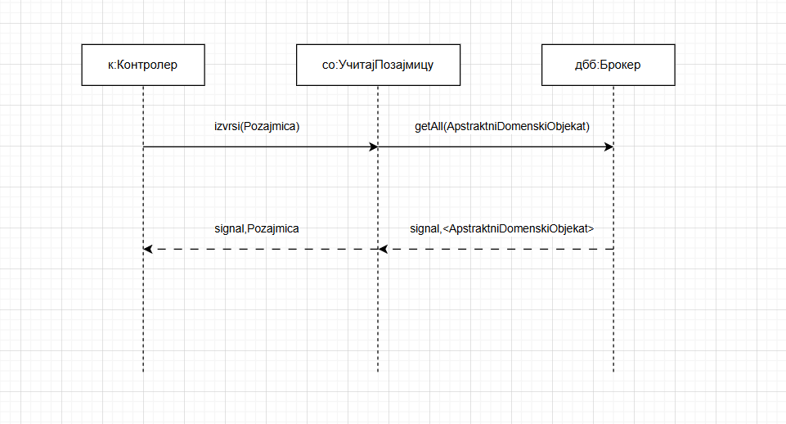

**Уговор УГ19: ObrisiPozajmicu**

Операција: ObrisiPozajmicu(Pozajmica):signal

Веза са СК: СК10

Предуслови: Структурна ограничења над објектом Pozajmica морају бити задовољена.

Постуслови: Позајмица је обрисана.

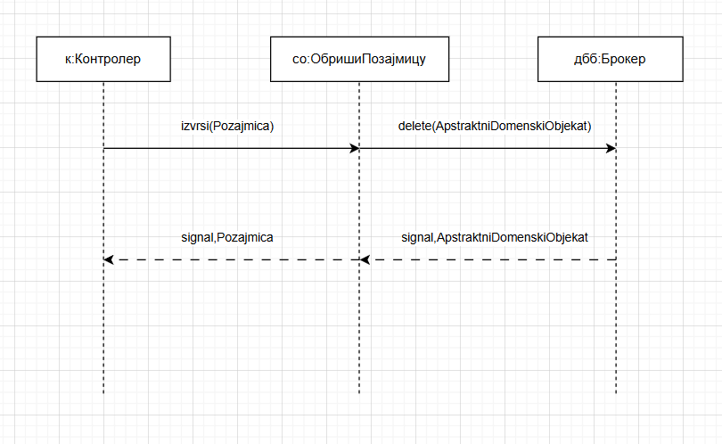

**Уговор УГ20: UcitajListuIzdavaca**

Операција: UcitajListuIzdavaca(List<Izdavac>):signal

Веза са СК: СК1

Предуслови:

Постуслови:

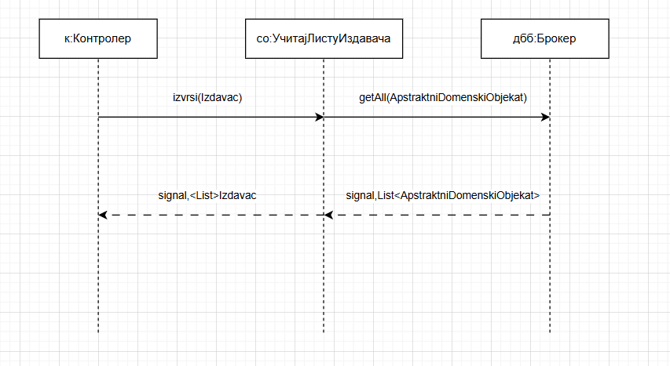

#### **3.2.3.2.** Пројектовање **структуре** софтверског система – **доменске** **класе**

На основу концептуалних класа праве се софтверске класе структуре. Свака класа садржи приватна поља атрибута, getter-е, setter-e, конструкторе (могу бити безпараметризовани или параметризовани). Доменске класе имплементирају интерфејс ApstraktniDomenskiObjekat како би омогућиле лакше имплементирање метода DatabaseBroker-a. На тај начин DatabaseBroker прима интерфејс уместо самих класа и олакшава креирање генеричких упита.

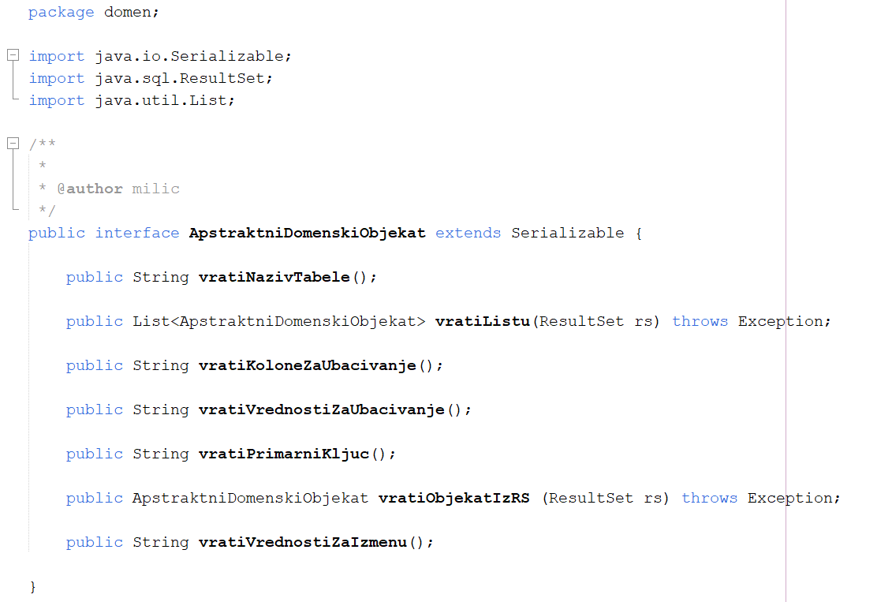

Слика . Апстрактни доменски објекат

### 3.2.4. Брокер базе података

Брокер базе података је одговоран за комуникацију између пословне логике и складишта података. Класа DBBroker (брокер базе података) се пројектује како би се обезбедио перзистентни сервис објектима доменских класа који се чувају у бази података. Тако класа DBBroker представља перзистентни оквир који посредује у свим операцијама над базом података и реализује следеће методе:

protected abstract void preduslovi(Object param)

private void zapocniTransakciju()

protected abstract void izvrsiOperaciju(Object param, String kljuc)

private void potvrdiTransakciju()

private void ponistiTransakciju()

private void ugasiKonekciju()

List<T> getAll(T param, String uslov)

public void add(T param)

public void edit(T param)

public void delete(T param)

public List<T> getAll()

public int addReturnKey(T param)

Већина метода које се налазе у класи Брокер су пројектоване као генеричке, што значи да могу да прихвате различите доменске објекте преко улазних аргумената како не би у брокеру имплементирали појединачне методе за сваку доменску класу и беспотребно умножавали код чиме је постигнуто значајно олакшање.

## Пројектовање складишта података

На основу софтверских класа структуре пројектоване су табеле (складишта података) релационог система за управљање базом података. У овом раду коришћен је “МySQL”:

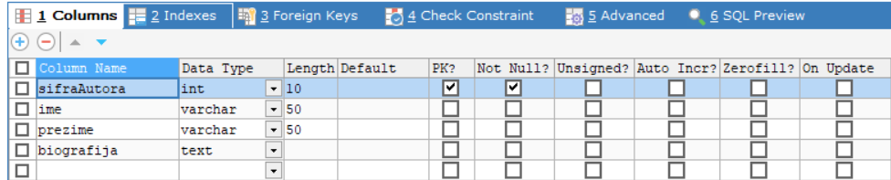

Слика . Табела Аутор

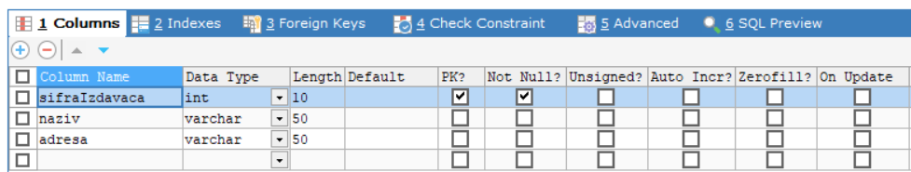

Слика Табела Издавач

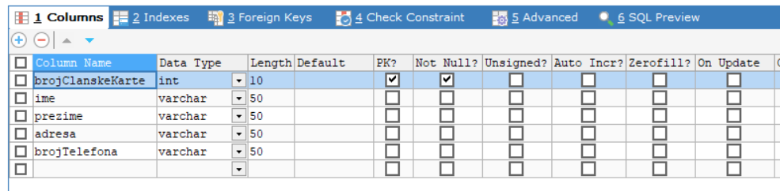

Слика Табела Члан

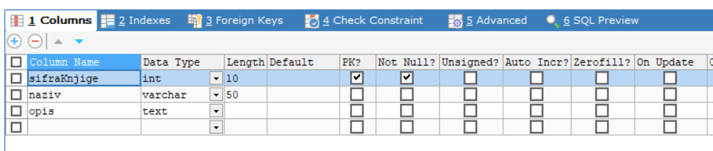

Слика Табела Књига

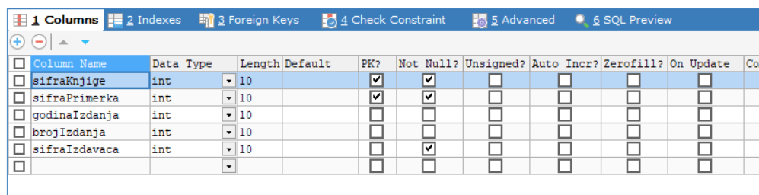

Слика . Табела Примерак

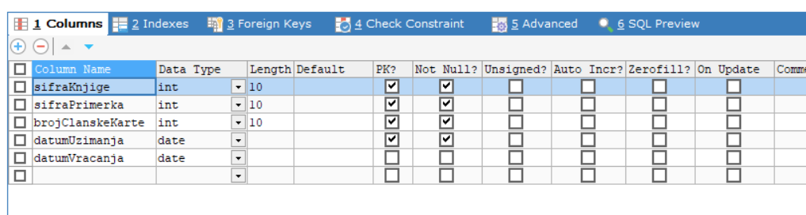

Слика Табела Позајмица

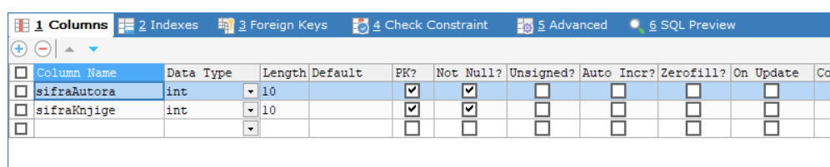

Слика Табела АуторКњига

# Имплементација

Софтверски систем је развијен у програмском језику “Java**“**. Систем је пројектован као

клијент-сервер. Као систем за управљање базом података коришћен је “MySQL”, док је

равојно окружење “ Apache NetBeans IDE 15”. На основу архитектуре софтверског система

добијене су следеће софтверске класе и форме:

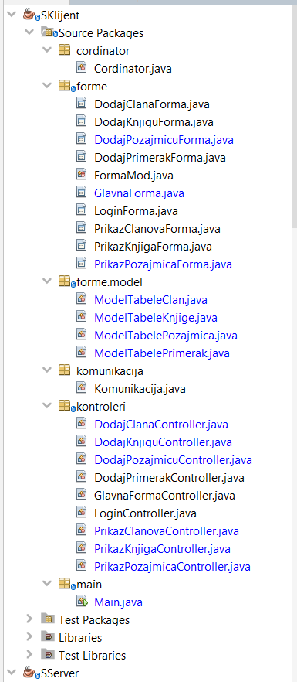

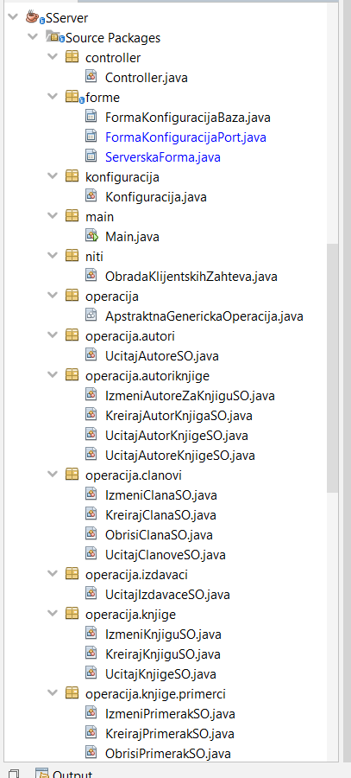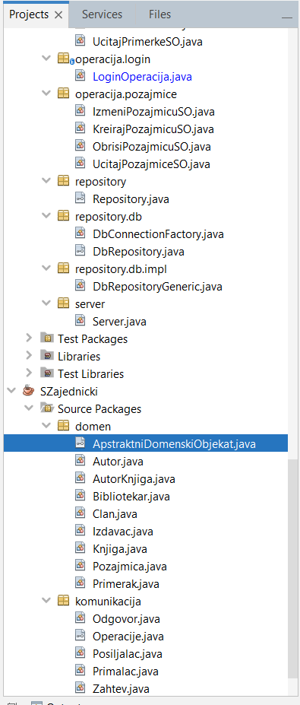

Слика . Софтверске класе и форме

# Тестирање

Сваки од имплементираних случајева коришћења је тестиран. Приликом тестирања сваког случаја коришћења, поред унетих правилних података, уношени су и неправилни подаци да би се утврдило какав ће бити резултат извршења. На основу извршених тестирања отклоњени су уочени недостаци и грешке.

# Литература

1. ПРОЈЕКТОВАЊЕ СОФТВЕРА (СКРИПТА), др Синиша Влајић, Београд - 2015.